Інклюзивне
Суспільство в
Україні

КНИГА 2

ПРАКТИЧНИЙ ДОВІДНИК
ДЛЯ ЛЮДЕЙ, ЦИВІЛЬНИХ ТА ВІЙСЬКОВИХ,
ЯКІ ОТРИМАЛИ ІНВАЛІДНІСТЬ
ВНАСЛІДОК ВІЙНИ • 2023

Фахова реабілітаційна допомога

Інклюзивне суспільство в Україні
Практичний довідник для людей, цивільних та військових, які отримали інвалідність внаслідок війни • 2023

КНИГА 2

Центр реадаптації та реабілітації «ЯРМІЗ» Київ • 2023

УДК 364-2/4/7+159.98+342.7: 17

Видання здійснено в межах проєкту «Інклюзивне суспільство в Україні. Довідник практичних рекомендацій» Центром реадаптації та реабілітації «ЯРМІЗ» за підтримки Європейського Союзу та Міжнародного фонду «Відродження».

Книжка «Інклюзивне суспільство в Україні. Практичний довідник для людей, цивільних та військових, які отримали інвалідність внаслідок війни» містить поради фізіотерапевтів, реабілітологів, ерготерапевтів та психолога для людей з ампутованою кінцівкою, людей з порушенням зору, людей з порушенням слуху та їхніх родин, а також важливу юридичну інформацію.
Довідник буде корисним для людей з інвалідністю з числа захисників і захисниць та цивільних громадян, які отримали травми внаслідок війни, а також для їхніх родин, реабілітологів, соціальних працівників, психологів та волонтерів.

УДК 364-2/4/7+159.98+342.7: 173

© Центр реадаптації та реабілітації «ЯРМІЗ», 2023

Передмова

Війна прийшла в Україну у 2014 році. З лютого 2022 вона постукала у кожні двері, завітала до кожної родини. Війна принесла з собою багато випробувань. Болісно втрачати близьких людей, а близькими стали кожен захисник та кожна захисниця України, кожен працівник служб порятунку, комунальних служб, аграрії, вчителі, медики, волонтери та всі, хто допомагають не лише своїй родині, а й сусідам, знайомим і незнайомим людям, які полишили своє житло та переїхали на нове місце.
Увесь світ відчув, якою потужною силою і непохитністю володіють усі українці, коли держава, бізнес та громадський сектор об’єднані навколо однієї мети — вільної та демократичної України. Серед демократичних цінностей головними є рівність прав і можливостей. Тому саме зараз час говорити про впровадження засад інклюзивної держави та поширення інклюзивної культури в українському суспільстві.
Настав час працювати з наслідками війни попри те, що вона досі триває, адже зростає кількість людей з інвалідністю, які потребують підтримки та реабілітації.
Багато людей зазнають травм через бойові дії, і дедалі збільшується кількість людей з ампутаціями. Також люди отримують травми, що призводять до порушень зору та слуху.
Книжку «Інклюзивне суспільство в Україні. Довідник практичних рекомендацій» створювали експерти, зокрема ті, хто особисто пройшов шлях від моменту розділення життя на до і після та знайшов сили й мотивацію будувати інше життя, наповнене та щасливе. Ці експерти живуть з втратою зору, слуху або користуються протезами та кріслом колісним багато років, тому довідник наповнений перевіреними практичними порадами і їхніми власними лайфхаками.
У розділах «Як стати самостійним», «Поради людям, які втратили зір» Олеся Перепеченко, виконавча директорка ГС «Всеукраїнська ліга організацій осіб з інвалідністю зору “Сучасний погляд”», тифлопедагог та реабілітолог, пояснює, що травма у дорослому житті, яка призвела до втрати деяких функцій організму, здається кінцем всього, що було раніше. Та замість нарікань на долю за її несправедливість вона пропонує обрати напрямок розвитку та добробуту. У розділі є настанови, як стати самостійним людині, яка отримала травму, та як родині максимально знизити гіперопіку незрячої людини і допомогти їй проявити себе.
Магістр за спеціальністю «Фізична терапія, ерготерапія», майстер спорту України, членкиня збірної України зі спортивних танців на візках Олена Чинка у розділах «Встань і йди! Моє життя після травми», «Поради для людей, які користуються кріслом колісним», «Поведінка близьких людей і правильні кроки допомоги людині з ампутованою кінцівкою» пояснює, що людина, переживши травму, почувається беззахисною, переповненою болем і страхом перед майбутнім. Величезна робота над собою для таких людей починається ще на лікарняному ліжку і продовжується в колі родини. Про те, як поставити мету, у чому знайти мотивацію знову стати на ноги і жити активним життям та які кроки подолати на шляху до мети, ви прочитаєте на сторінках цього довідника.
Що таке фантомні відчуття і фантомні болі та які методи боротьби з ними використовуються зараз, висвітлюють Яна Копитіна, реабілітолог, доцент кафедри здоров’я, фізичної терапії, реабілітації та ерготерапії, кандидат наук з фізичного виховання і спорту, та Михайло Ізюмський, член «Всеукраїнської ліги організацій осіб з інвалідністю по зору “Сучасний погляд”», у розділі «Боротьба з фантомними болями».
У розділі «Реабілітація після втрати кінцівок» ви зможете дізнатися, що очікує людину в післяопераційний період реабілітації, від якого залежить можливість успішного протезування, та ознайомитеся з практиками самообслуговування для на-буття людиною максимальної незалежності після госпіталю. Розділ «Технічні допоміжні засоби» також допоможе з вибором засобів та пристроїв для забезпечення самостійності та мобільності у побуті.
Розділи «Що таке глухота та втрата слуху», «Особливості життя у світі тиші» та «Як зробити життя комфортним, якщо ти не чуєш» дають пояснення, що трапляється з людиною після втрати слуху і як змінюється її реальність. Якщо життєві обставини є поза впливом людини, то цілком у руках людини те, як до них ставитися. Про міфи і реальність, про правила спільноти Глухих, про покроковий план створення власного майбутнього розказують Наталя Адамюк, педагог, науковець, представниця ГО «Всеукраїнська громадська організація осіб з інвалідністю зі слуху “Українське товариство глухих”» та Тетяна Кривко, перша заступниця голови «Українського товариства глухих» з 18-річним досвідом роботи у сфері соціального захисту та реабілітації осіб з порушенням слуху.
У розділі «Поради психолога людям з інвалідністю внаслідок війни. Техніки саморегуляції» Тетяна Тарнавська, капітан ЗСУ, військовий психолог, начальник кабінету психологічної реабілітації Військово-медичного клінічного центру професійної патології особового складу Збройних Сил України, пояснює, що відчувати пригнічення і тугу, плакати, злитися при травматичній втраті — це нормальна реакція. Та життя продовжується і важливо прийняти себе іншого, змінювати ставлення до самого життя і до того, що з вами відбулося, навчитися вибудовувати нові життєві змісти/сенси, з чим вам допоможуть техніки саморегуляції та стабілізації емоційного стану.
З розділу «Поради психолога для членів родин» ви зрозумієте, що для родини ампутація — це теж випробування. Та родина — це найважливіший ресурс для того, щоб впоратися з новою життєвою ситуацією та подолати відчуття непотрібності. Психолог пояснює, як зберегти ритм стосунків, від яких помилок утриматися та як пам’ятати піклуватися про себе.
У розділі з юридичними порадами ви ознайомитеся з розділом 4.2 «Пам’ятки учасникам російсько-української війни» авторства ГО «Юридична сотня» — покроковим алгоритмом отримання статусу особи з інвалідністю внаслідок війни і корисними актуальними контактами.
Дякуємо партнерам ГО «Юридична сотня» в особі Юлії Морій за юридичний супровід проєкту та спільну роботу. Висловлюємо вдячність ГО «Всеукраїнська громадська організація осіб з інвалідністю зі слуху “Українське товариство глухих”» в особі Наталі Адамюк та Тетяни Кривко; ГС «Всеукраїнська ліга організацій осіб з інвалідністю по зору “Сучасний погляд”» в особі Олесі Перепеченко, Яни Копитіної та Михайла Ізюмського; Всеукраїнській ГО «Фонд підтримки і розвитку мистецтв та спорту “Єдина країна”» та Відкритому міжнародному університету розвитку людини «Україна» в особі Олени Чинки; Військово-медичному клінічному центру професійної патології особового складу ЗСУ в особі Тетяни Тарнавської. Дякуємо Народному Герою, капелану Івану Ісаєвичу за зворушливі слова від серця. Людяність обов’язково переможе!
Від команди проєкту дякуємо Представництву ЄС в Україні та Міжнародному фонду «Відродження» за підтримку.
Центр реадаптації та реабілітації «ЯРМІЗ»
ЗМІСТ
Поради психолога
Розділ 1
Тетяна Тарнавська. Поради психолога людям з інвалідністю внаслідок війни.
Техніки саморегуляції...........................................9
Розділ 2
Тетяна Тарнавська. Поради психолога для членів родин...................................................................19
Поради родинам людей з інвалідністю внаслідок війни
Розділ 3
Олена Чинка. Поведінка близьких людей і правильні кроки допомоги людині з ампутованою кінцівкою…………………………………………………………………....27
Розділ 4
Олеся Перепеченко, Михайло Ізюмський.
Рекомендації з облаштування побуту родинам людей, які втратили зір......................................29
Розділ 5
Яна Копитіна, Михайло Ізюмський. Технічні допоміжні засоби................................................41
Корисна інформація від ГО «Юридична Сотня» Статус особи з інвалідністю внаслідок війни (Розділ 4.2. Пам’ятки учасникам російсько-української війни від ГО «Юридична Сотня»).............................55
Корисні контакти.................................................75
Поради психолога
Розділ 1. Поради психолога людям з інвалідністю внаслідок війни. Техніки саморегуляції
Тетяна Тарнавська

«Нам треба жити, скільки б небес не падало»
Д. Г. Лоуренс

Війна є тяжким випробуванням, яке приносить поранення й такі травматичні втрати, як ампутація кінцівок. Ми всі маємо різний досвід, свої особливості нервової системи та стратегії реагування на складні життєві події, і переживати втрати ми можемо по-різному. За небезпеки чи травми організм ніби вибиває з нормального стану.
Спектр почуттів унаслідок ампутації може бути досить широким і водночас полярним.
Спочатку може проявлятися тривога, пригнічений настрій, шок, заперечення, безнадійність, амбівалентні відчуття оптимізму, потім відчаю, згодом знов оптимізму.
Це нормально, коли після ампутації чи екстремального стресу:
• Складно регулювати стани афекту (гіперзбудження або гіпозбудження) та емоції
• Є труднощі як на індивідуальному рівні, так і на рівні стосунків
• Події повсякденного життя зачіпають і легко виводять з рівноваги
• Важко керувати поведінковими реакція-ми, наприклад імпульсивністю
• Обмежений доступ до зовнішніх ресурсів, сім’ї, друзів, значущих людей

Фактори, що сприяють швидкому відновленню після кризових подій
1. Почуття безпеки
2. Кваліфікована медична допомога
3. Піклування та підтримка з боку важливих людей
4. Можливість допомагати собі, відчуття контролю і життєвого змісту

Ампутація — це травматична втрата.
Нормально в цей час плакати, злитися, відчувати пригнічення і тугу. «Поплач, і стане легше» — це своєрідний катарсис, очищення душі. Надлишок емоцій, які ви не маєте змоги висловити або проговорити з кимось, поступово переростає у бажання виплакатися. Ми плачемо у момент проживання горя чи втрати — так проявляється емоційний біль. У такі миті краще бути разом з кимось, аби вчасно отримати підтримку, співчуття і розуміння.
Багато бійців з ампутацією проходять через горювання, яке є природним процесом перетворення, переживання болю, пристосування до життя і формування нових сенсів, нових стосунків з людьми та світом. Життя продовжується, і важливо не застрягати на втраті, а приймати себе іншого.

Шлях до стабілізації емоційного стану
1 крок. Увага (усвідомте і розпізнайте почуття).
2 крок. Стабілізація (емоційна саморегуляція).
3 крок. Баланс (підтримання емоційної рівноваги).

Техніки стабілізації емоційного стану
1. Дихальні техніки — найпростіший і найдоступніший ресурс стабілізації, який дано людям від природи. Щоб уповільнити вегетативні прояви під час стресу та відвернути увагу від подразника, треба нормалізувати дихання.
Діафрагмальне дихання — це дихання животом, яке дає відчуття усвідомленості й уваги, сприяє заспокоєнню, позбавляє від тривоги та переживань.
Покладіть праву руку на груди, а ліву на нижню частину живота. Почніть дихати, плавно надуваючи живіт, і контролюйте, щоб ліва рука на животі підіймалася, а права була нерухома. Зосередьтеся на диханні та поступовому розслабленні м’язів.
Зробіть від 10 до 30 таких вдихів і видихів.
Дихання квадратом. Намалюйте в уяві квадрат, який є схемою вашого дихання: зробіть вдих, рахуючи до 4, затримайте подих до 4, потім видих до 4 і знову пауза до 4 (4–4–4–4). За бажанням можна закрити очі, щоб більше зосередитися на внутрішніх процесах.
Дихальні техніки можна виконувати як для стабілізації емоційного стану, так і для тренування нервової системи.
Техніка «Спокійне місце» — це техніка роботи з керованою уявою, яка допомагає відчути бажаний стан спокою, вчить навичок саморегулювання.
Уявіть образ чи почуття, ніби ви у спокої та безпеці. Що це за місце? Що ви бачите, чуєте, відчуваєте? Які емоції це викликає?
Які відчуття в тілі? Ви там одні чи з вами хтось є? Ви можете трансформувати це місце так, як захочете, щоб зробити його максимально комфортним і приємним. Зосередьтеся і зафіксуйте відчуття затишку і безпеки. Дайте назву цьому місцю Спокою.
Потребуючи рівноваги чи відчуваючи занепокоєння, поверніться уявою в це місце і наповніться відчуттями спокою і безпеки.
Обійми метелика — іще одна техніка, яка допомагає відновити внутрішню рівновагу.
Схрестіть руки на грудях так, щоб права кисть лягла на ліве плече, а ліва — на праве.
Почніть повільно постукувати. Простежте, які асоціації виникають. Ця вправа дає змогу сконцентруватися на тілі. Вона очищує думки від негативу, допомагає відновити умиротворення в душі.
М’язова релаксація — немедикаментозний метод глибокого м’язового розслаблення, який допомагає впоратися з тривожністю та стресом.
Необхідно лягти чи сісти, бажано закривши очі, вибрати групу м’язів та по черзі сильно напружувати їх і розслабляти, наприклад: ноги, руки, живіт, спину, плечі або шию. Класична схема — послідовне напруження й розслаблення до 5–7 рахунків з повторами по 3 рази.
Білатеральна стимуляція (BLS) допомагає переопрацювати травматичну подію та знижує напругу. Оберіть дві точки на відстані 2–3 метрів від себе. Відчуваючи важкий спогад чи тривожний стан, водіть очима від однієї точки до іншої, поки не відчуєте, що напруження знижується.
Тепінг або простукування. Легкими ударами пальців пройдіть по всіх частинах тіла почергово зверху донизу: руки, плечі, спина, живіт, ноги. Кількість має бути просто комфортною для вас.
Активація точок. Між мізинцем та безіменним пальцем на лівій руці у людини є «точка паніки». Щоб заспокоїтися, можна собі її масувати. Також можна стимулювати точки між вказівним та великим пальцем та між губою і носом.
Тривога і депресія Симптоми: нав’язливі думки, хаотичні рухи, настороженість, прискорене серцебиття, спазм м’язів, головні болі, відчуття пригніченості, зниження уваги, дратівливість, порушення сну.
Підсилювачі тривоги: алкоголь, інформаційний шум, недосипання, токсичне спілкування, відсутність активності, кава.
Зменшувачі тривоги: дихальні техніки, фізична активність, тілесна релаксація, приємне спілкування, улюблені справи, водний баланс і повноцінне харчування.
Техніки опанування тривоги: Робота з думками. Наші думки впливають на наші емоції, тілесні відчуття, наше самопочуття і реакції. Ми постійно даємо пояснення тому, що відбувається в нас і ззовні, та спираємося на них. І часто наші думки є викривленими, некорисними, проблемними й такими, що впливають на самопочуття.
Розглянемо ситуацію, де можна прослідкувати, як наші думки впливають на нас: Життєва ситуація (поранення, ампутація) Поведінка (смуток, уникання спілкування, плач, сидіння цілими днями за новинами)
Думка («Я ніколи не буду таким, як раніше.
Життя скінчилося, я не впораюся») Емоція (пригнічений настрій, апатія, роздратування) Якщо ситуація залишиться тою самою, але ми змінимо думку на продуктивну, на корисну, то й емоції та поведінка зміняться.
Через зміну думок, через зміну поведінки можемо досягти хорошого психологічного стану.
Життєва ситуація (поранення, ампутація) Поведінка (спілкування рівний-рівний, формування плану дій) Думка («Я живий, я протезуюсь і досягну всього, що хочу»)
Емоція (натхнення, інтерес, рішучість) Ви господар свого тіла, ви господар своїх думок. Тільки ви обираєте, що думати, як почуватися і як діяти!
Техніка тестування думок допомагає оцінити наші думки на корисність і некорисність. Для корисних думок ми можемо скласти план дій для вирішення ситуації.

Думка: «Як жити далі без ноги»
Корисна (про теперішнє, лімітована в часі, веде до плану дій)
Поспілкуватися з хлопцями, які пережили подібну травму і реалізувалися в житті.
Пройти реабілітацію
Пройти протезування.
Некорисна (про минуле чи майбутнє, не маємо впливу, не маємо плану дій)
Зависнути в переживаннях.
Нічого не робити, а лише страждати.

Злість Злість — це одна з наших базових емоцій, наша природна реакція на подразники. Важливо не давати їй розростися в тілі, а навчитися її контролювати та знайти екологічний спосіб її виразити.
Фактори, які провокують злість: стрес, недосипання, втома, голод.
Що допомагає впоратися: ресурсні активності, позитивні емоції, медитація, м’язова релаксація, дихальні техніки.

Як впоратися з вибухами злості, гніву й агресії
1. Відчуйте свою злість й оцініть її по 10-бальній шкалі: 1–3 — ви роздратовані, але ще в порядку; 4–7 — злитеся, але можете себе контролювати; 8–10 — ви скоро зірветеся. Поки ви оцінюєте, гнів має трохи заспокоїтися.
2. Зупиніться в моменті та порахуйте від 10 у зворотному порядку. Зробіть 5–6 повільних глибоких вдихів і видихів. Повторіть про себе 10 разів позитивні твердження, наприклад: «Я спокійний, я впевнений у собі, врівноважений, я повністю усвідомлюю, що відбувається, і можу це контролювати». Перенесіть вагу тіла на ліву ногу, порахуйте до 5, потім перенесіть вагу на праву ногу, повторіть.
3. Покладіть у кишеню «камінь Витримки» — це може бути будь-який предмет, приємний на дотик. Кожен раз, коли ви відчуваєте приступ гніву, погладьте чи постискайте ваш «камінь Витримки».
4. Техніка «Стоп»: у кожного з нас є «стопер», який зупиняє нас, дає змогу усвідомити та вчасно запустити критичне мислення.
Якщо дуже важко дати раду емоціям, подумки уявіть кнопку стоп-сигналу чи шлагбаум, які мають зупинити думки.
Якщо домислити важко, одягніть на руку канцелярську гумку — це буде ваш «перемикач»: за потреби лясніть нею по руці, і ви перемкнетеся на відчуття тіла.
5. Знайдіть корисну дію чи реакцію на ситуацію та втільте її. Наприклад, займіться спортом, послухайте музику, напишіть повідомлення тощо.

Якщо самостійно складно регулювати стани афекту, варто звернутися до психолога.

Розлади сну
Якість сну дуже впливає на наше самопочуття. Люди з ампутаціями часто скаржаться або на безсоння, або на погіршення якості сну.
Правила підготовки до сну:
- за 1–2 години до сну варто зосередитися на приємних речах та створити атмосферу спокою, обмежити вплив негативних факторів і доступ світла, відкласти телефон, щоб не читати новини на ніч;
- найсприятливіший час засинання — це 22:00, коли гормон сну мелатонін виробляється у найбільшій кількості й готує організм до сну;
- важливо не пити напої з кофеїном за 6–8 годин до сну, не їсти важку, солодку чи гостру їжу;
- для розслаблення можна зробити легкий масаж всього тіла чи прийняти теплий душ;
- лягайте постійно у той самий час, так організм звикне виділяти певні гормони, які впливають на засинання;
- лежачи в ліжку, можна зробити дихальну техніку на кшталт дихання квадратом;
- корисно перед сном провітрювати кімнату.
Часто бійці з ампутацією бачать нав’язливі кошмари та спогади. Упоратися з цим може допомогти психолог.

Психологічні опори Бути сильним у важких ситуаціях нам допомагають наші зовнішні та внутрішні опори. Зовнішні — це люди, наше оточення.
Вони підтримують нас, турбуються, дають комфорт і стабільність.

Нашими внутрішніми опорами є:
1. Усвідомлення своїх цінностей і життєвих орієнтирів.
2. Вміння приймати рішення і діяти, а також набутий у життєвих ситуаціях досвід, епізоди успіху.
3. Знання і навички, розуміння того, що ми вміємо і з чим можемо впоратися.
4. Розпізнавання своїх емоцій та почуттів, довіра до себе.
5. Віра в себе й у свої внутрішні сили.
6. Здатність взяти відповідальність за своє життя.
7. Баланс життєвих сфер, що виконує роль страховки: якщо в якійсь зі сфер негаразди, то можна спертися на іншу, щоб бути ресурсним і подолати труднощі.

Найкраще дослідити свої опори разом з психологом, але для початку обміркуйте кілька запитань:
• Що для мене важливо? Які в мене цінності?
• Які я маю сильні сторони?
• Які заняття приносять мені радість і задоволення? Що я вмію?
• Як я вмію керувати своїми емоціями й реакціями на ситуації?

Техніка «Я вже давав собі раду» Нам іноді здається, що ситуація, яка з нами відбувається, неймовірно складна і ми не зможемо з нею впоратися. Кожен упродовж життя вже переживав і втрати, і розчарування, і зради, та ми їх гідно долали.
Що заважає зараз думати про свої здібності з позиції внутрішньої сили й досвіду?
За схемою розпишіть, у чому для вас є складність у теперішній ситуації, а також спираючись на минулий досвід проаналізуйте, що б могло вам допомогти зараз.

Негативні події з минулого
Розлучення з дівчиною
Як з ним упорався
Звернувся за підтримкою до друзів
Пішов тренуватися в спортзал
Почав ходити на побачення
Дії, які виявилися некорисними
На якийсь час ізолювався від інших і нічого не робив
Знову і знову думав про минуле
Скаржився оточенню на колишню дівчину
Поточна проблема, яка хвилює зараз
...
Як я можу з нею впоратися
...
Дії, які навряд чи допоможуть
...

Турбота про себе
Фізична: збалансоване харчування, здоровий сон, фізичне навантаження.
Емоційна: терапія зі спеціалістом психологічна гігієна, регулярні практики, щоденник, давати собі час та відпочинок.
Соціальні: чіткі особисті кордони, надійні соціальні зв’язки, спілкування наживо.
Духовна: молитва та сповідь, медитація, час наодинці з собою.
Особиста: хобі, творчість, дослідження себе, планування.
Фінансова: «подушка безпеки», ведення бюджету, фінансові знання.

Продовжуйте ставити цілі та досягати їх Через випробування і серйозні поранення люди часто думають, що більше не можуть щось планувати та ставити перед собою якісь цілі, але наявність мети і процес її досягнення дуже важливий для психічного здоров’я. Чому?
1. Це дає відчуття сенсу й надії.
2. Мотивує щось робити.
3. Покращує настрій і самопочуття.
4. Спрямовує думки в продуктивне річище.
5. Допомагає зосередитися на важливих речах.

Мотивувальна техніка «Машина Часу». Ця техніка допоможе впоратися з хвилюваннями щодо того, якими ми будемо в майбутньому, як будемо виглядати, як діятимемо в різних життєвих ситуаціях, якими будуть наші емоції. Наше майбутнє дуже залежить від того, як ми себе бачимо зараз.
Активуйте свою уяву і перенесіть себе в майбутнє. Опишіть у деталях найкращу версію себе і з чого складається ваше майбутнє. Напишіть, що плануєте робити, як себе почуваєте, хто вас оточує, які найкращі емоції та найнереальніші ситуації ви проживаєте у вашому прекрасному майбутньому житті.
Не забувайте радіти кожній своїй перемозі, кожному досягненню, відмічайте свій успіх, хваліть себе за нього.
Ви завжди можете звернутися по допомогу до близьких або до психолога, який індивідуально допоможе вам впоратися зі складними емоційними станами.

Розділ 2. Поради психолога для членів родин. Перемога залежить від кожного з нас Тетяна Тарнавська Одним з найтяжчих наслідків поранень на війні є ампутація. Це складне випробування не тільки для бійця, а й для родини. У цей час сім’я є найважливішим ресурсом, який повинен допомогти бійцю подолати наслідки перенесеної ампутації, не допустити відчуття неповноцінності і непотрібності.
Адже травмуючі події здатні змінити будь-яку людину, яка із ними стикається.
Першою і природною реакцією на будь-який стрес, зокрема травматичний, є шок.
Організм виведено зі стану рівноваги і реакцією може бути як застигання, так і навпаки – психомоторне збудження.
Часто можна чути від людей, які перенесли ампутацію: «Я впораюся, все добре».
Насправді в душі травмованої людини відбуваються дуже глибинні емоційні процеси і в цей час надважливо бути поруч!
Забудьте про жалість до рідного і до себе.
Людині потрібно адаптуватися до нової життєвої ситуації. У мозку немає відповіді на те, що відбулося, немає доступу до «ка9талогу» готових відповідей, ця ситуація за рамками його життєвого досвіду. Час, який травмованій людині потрібен для прийняття, залежить від багатьох факторів:
• Рівня здатності організму реагувати на стрес.
• Об’єктивної можливості реагування.
• Ступеня готовності організму до стресу.
• Суб’єктивної оцінки рівня небезпеки.
• Життєвого досвіду.

Тим, хто поряд, рекомендовано допомогти рідній людині збагатити організм ресурсами, як фізичними так і емоційними, щоб внутрішні сили організму були сильнішими, ніж дія фактору стресу. Важливо під час спілкування проявляти відкритість, емпатійність, м’якість, це підвищує шанси допомогти людині з ампутацією, зрозуміти, відчути її внутрішній світ.
Але і надмірна турбота небезпечна. Людина прагне показати, що, не дивлячись на втрату кінцівки, вона сильна і може з усім впоратись сама. Почуття неповноцінності може тільки посилюватись, якщо рідні заважатимуть проявляти самостійність. Це може спровокувати агресивність, дратівливість чи, навпаки, замкнутість в собі.
Забудьте слово «інвалід». Це слово підкреслює, що людина слабка, зламана і непрацездатна. Насправді ж – працездатна, яка живе повноцінним життям. Поверніть до життєвих процесів щоденні традиційні речі, які приносили радість і задоволення. Наприклад, спілкування з дітьми, перегляд улюбленої програми, запах аромату, масаж, вранішню каву.
Будьте поруч, проявляйте турботу, не будьте нав’язливими, не турбуйте розпитуваннями. Бійці не люблять розповідати про бойові дії, це викликає негативні емоції і може спровокувати неприємні реакції. Не вказуйте, що він повинен робити і як почуватись. Краще згадувати радісні моменти, обговорювати мрії та плани на майбутнє. Запитуйте «Як ти?», «Як ти вважаєш…», «Що ти хочеш зробити?», «До чого ти прагнеш?». І обов’язково вислуховуйте відповідь до кінця.
У людей з ампутацією емоції можуть бути дуже нестійкими і амбівалентними, від смутку та туги до роздратування й агресії.
Вони можуть кричати, проганяти вас: «Іди геть, мені ніхто не потрібен», але насправді їм дуже страшно і саме в цей момент ви і ваша допомога надзвичайно їм потрібні. «Я поряд, я бачу, що ти себе погано почуваєш, я бачу, що ти сердишся, не проганяй мене». Обійміть людину, дайте води, переключіть увагу (згадайте якусь радісну подію чи дайте для вирішення якесь завдання). Запитуйте людину, чим можете допомогти: «Я можу тобі приготувати їжу. Ти хочеш цього?», у випадку відмови: «Якщо ти зараз не хочеш, скажи мені, я прийду і зроблю це пізніше». Поговоріть про ці стани, коли людина буде спокійна і уточніть: «Коли тобі буде погано, що мені робити?».
При пригніченому настрої, бажанні уникати спілкування теж просто будьте по-ряд, спостерігайте, уникайте речень, які заперечують важливість переживань: «Ой, та що ти переживаєш…». Відчувати сум, злість, образу, апатію в перший місяць ампутації – це нормально. Іноді тяжкість симптоматики може вказувати на необхідність консультації психіатра чи невропатолога. Депресія – це клінічний діагноз, його не можна поставити самостійно. «Я бачу, що ти сумний, чим я тобі можу зарадити?
Як тобі допомогти? Можу посприяти, щоб ти відвідав терапевта чи зробимо це разом». Дуже цілющою для людини з ампутацією буде робота з психологом. З таким спеціалістом вона зможе проговорити і прожити всі ті емоції і стани.
Фантомний біль Одним із тяжких наслідків ампутації, що завдають людині неймовірний біль і дискомфорт – це фантомні болі (ампутована частина як фантом відчувається людиною й після проведення операції на кінцівці – залишаються нервові закінчення, які продовжують подавати сигнали в мозок). Вони мають цілий спектр проявів, що включають у себе здавлювання, печіння, поколювання, різь, посмикування, тягнучі відчуття.
Інтенсивність і період відчуттів фантомного болю в кожної людини проходить по-різному. Зазвичай вперше ці симптоми проявляються через кілька днів після ампутації й у більшості проходять через пів року, але в деяких випадках стають хронічними. Для полегшення стану, зниження фантомного болю лікарі призначають антидепресанти, також з ними працюють лікарі реабілітаційної медицини і психологи.
Рідним варто зберігати з травмованою людиною той ритм стосунків, який був раніше. Будьте в цьому процесі. Бувають ситуації, коли ми не знаємо, що сказати. Будьте чесні, так і кажіть: «Це дуже складна ситуація. Я з тобою, я поряд, я тебе люблю і дуже співпереживаю, але не знаю, що сказати зараз».
«Жартуй на здоров’я» Одним з активаторів відновлювальних механізмів є сміх. Адже часто люди з ампутацією стримують емоції, перевантажують психіку. І саме сміх допомагає виробленню гормону щастя – серотоніну, який сприяє психологічному відновленню. Якщо гумор був частиною вашого сімейного життя, дозволяйте собі жартувати, це гарний спосіб підбадьорити травмовану близьку людину, посилити життєстійкість, зняти напругу. Спільні жарти зміцнюють відносини та викликають почуття єдності. Ви добре знаєте свою рідну людину, але все ж будьте обережні – з одними можемо жартувати, а інших можемо образити і навіть зруйнувати довіру.
Важливо: говорити, говорити, говорити… Говорити потрібно про все, важливо тільки, в якій формі і про що саме ви хочете сказати. Ампутація не повинна викликати страх чи сором, це може створювати напруження у відносинах, погіршувати емоційний стан травмованої людини та її близьких. Найголовніше, що дорога вам людина поряд, жива, і така ж кохана, як і раніше. У такій складній ситуації люди ще більше відкриваються одне одному, стають ближчими, їхні почуття розкриваються найглибше.
Які помилки допускають рідні, намагаючись підтримати близьку людину Немає універсальної формули, що підходить кожній конкретній людині з ампутацією. Треба знати людину і слухати своє серце. Проте є речі, які точно НЕ треба робити, тому що вони ніяк НЕ допомагають і НЕ є підтримкою.
Порожні обіцянки. Не можна говорити: «все буде добре», «усе владнається», «життя обов’язково налагодиться». Ви не можете знати, що чекає нас в майбутньому (якщо, звичайно, ви не екстрасенс), а таким формулюванням ще й підкреслюєте, як зараз погано (адже добре, якщо воно взагалі буде, тільки в майбутньому). Якщо не знаєте, що сказати – мовчіть, будьте поруч і обіймайте. Ви не повірите, але один з найефективніших способів підтримки – теплі, дружні обійми і прості слова співчуття.
Заборона на емоції. Не треба говорити: «не плач», «не треба так хвилюватися», «заспокойся», «візьми себе в руки» тощо.
Якщо ви справді хочете підтримати людину, то будете допомагати їй проявляти свої емоції, а не придушувати їх. Ні для кого не новина, що стримані емоції руйнують нас зсередини, перетворюються на хвороби і отруюють нам життя.
Будь-яка людина має право сумувати, сердитися, відчувати образу, коли знаходиться у важкій життєвій ситуації. До друзів і близьких ми звертаємося не тоді, коли хочемо виглядати дорослими, розумними і сильними, а коли хочемо бути самими собою, у будь-якому емоційному стані.
Тому, якщо ви хочете підтримати або втішити когось – дайте йому можливість розповісти про свої переживання.
Знецінення чужих проблем. Якщо часто ви говорите близькій людині такі слова: «все буде добре», «не переймайся», «це не кінець світу», «я ж казав(-ла)» – це знецінення, а не підтримка! Не треба також говорити: «це не варте таких сліз», «нічого ж по суті не сталося», «це можна пережити» тощо. Якщо ви не розумієте почуття іншої людини, не знаєте глибини її переживань – це не означає, що вона не страждає. І те, що «в Африці діти голодують» або «є ті, кому набагато гірше» не робить її страждання меншими.
Але найстрашніше те, що знецінення заподіює реальну шкоду. Людина перестає відчувати себе значущою і важливою для вас, відчуває себе непотрібною, втрачає здатність до довіри.
До речі, психологи відносять знецінення до однієї зі складових емоційного насильства.
Безглузді поради. Це очевидно – будь-якій людині з проблемою вкрай необхідно першою чергою виговоритися і бути почутим. Не отримати мудру пораду, не вислухати настанови, а висловити свій внутрішній біль, наділити слова тим, що вона відчуває.
А вже поради, адресовані в минуле («потрібно було зробити так»), – найбезглуздіше, що можна сказати. Уже все сталося, минулого не змінити, історія не знає умовного способу.
Оціночні коментарі. Не треба говорити: «раніше думати треба було», «а я тебе попереджав(-ла)», «все ж було очевидно заздалегідь», «не треба бути таким наївним» тощо.
Коментарі зайві. Цілком зрозуміло, що це – не підтримка. Це банальне самоствердження за рахунок слабшої і вразливішої (бо їй зараз погано, вона проживає горе) людини.
Кращий спосіб підтримати близьку людину – просто бути поруч, уважно вислуховувати, дбайливо і тепло обіймати.
Не оцінювати і не знецінювати, не перебивати зі своїми коментарями, не переносити на неї свої проєкції, припущення й висновки з порадами.
Все, що потрібно – це активна участь, співчуття, душевне тепло. Можливість висловити свої почуття, емоції, переживання.
І реальна конкретна допомога (посидіти з дітьми, зібрати грошей, приготувати їжу), а не абстрактні пропозиції. Кoли ви поруч з людиною, яка ваc тотально приймає – це терапія. Відбувається зцілення.
Піклування про себе Дбаючи про людину з ампутацією, близькі теж виснажуються, можуть віддавати багато часу і ресурсу на піклування. Ми всі люди і від великих фізичних і емоційних навантажень кожен з нас може відчувати виснаження, гнітючий настрій чи навіть злість і роздратування. Тому важливо теж піклуватись про себе. Дбати про близьку людину – це хороший вчинок, але не варто робити чогось, що буде шкодити вам самим. Дійте, зберігаючи свої сили.
Знаєте, чому в літаку під час розгерметизації кисневу маску мама спочатку повинна одягати собі, а вже потім дитині? Бо може статись, що мамі маску вже ніхто не вдягне, і вона не зможе ані про дитину подбати, ані собі допомогти. Так і з людьми, які піклуються про близьких з ампутацією – їм завжди треба думати і про своє здоров’я та життя, щоб були сили і можливість піклуватись про них.
Мотивація Щоб людина з ампутацією була успішно протезована і повернулася до активного життя – їй потрібна мотивація. Планувати, ставити собі завдання, встановлювати терміни – це те, що створює динаміку життя, рух до одужання. Рідні обов’язково повинні сприяти виробленню мотивації. Людину потрібно зацікавлювати і обов’язково хвалити, коли вона досягає успіху, навіть мінімального. Для чоловіків важливо уявляти мету, розбивши її на маленькі півцілі і рухатись маленькими кроками. Описуйте ті маленькі перемоги, яких він вже досяг і до яких ще рухається. Тривалість від початку ампутації до початку протезування проходить в середньому 1,5-3 місяці. Це залежить від багатьох факторів – від загального стану, від стану кукси, рівня ампутації тощо.
А реабілітація триває від 6 до 12 місяців.
Протягом року відбувається стабілізація об’єму кукси. Тобто протягом року потрібно робити корекцію чи заміну гільзи. Знання цих конкретних термінів дають розуміння, що процес протезування не швидкий, але результативний.
Людина з ампутацією повинна свідомо бачити своє майбутнє. Можливість повернутись на військову службу не завжди є, хоча є досвід, коли пацієнти повертались до служби в підрозділи, де могли себе реалізувати. Але треба підказувати альтернативні варіанти подальшої діяльності. Людина може бути інструктором, викладачем, програмістом, бухгалтером, дизайнером інтер’єру тощо. Треба допомогти їй змінити погляд на саму ситуацію і змінити думку: «Я до цього робив так і тепер більше нічого не можу» на думку «Можу і буду, як змогли інші хлопці з подібними травмами».
Прикладом незламності, сили духу і віри у своє майбутнє є наші хлопці з «Ігор нескорених», вони досягають неймовірних успіхів, отримують медалі за свої досягнення. Важливе спілкування з тими, хто отримав ампутацію і зміг досягти неможливого, не зважаючи ні на що, а всупереч усьому.
Це можливо і реально!

Поради родинам людей з інвалідністю внаслідок війни
Розділ 3. Поведінка близьких людей
Олена Чинка

Метою реабілітації після ампутації є допомога пацієнту повернутися до максимально можливого рівня функціональності та незалежності, водночас покращуючи загальну якість життя — фізично, емоційно та соціально. Від підтримки близьких залежить успіх реабілітації людини, яка пережила травму. Позитивний настрій допомагає відновленню, підвищує самооцінку, сприяє незалежності та допомагає прийняти себе.
Що може допомогти для досягнення активного життя на протезах:
• Процедури, які допомагають поліпшити загоєння ран та догляд за куксою (дуже рекомендують контрастні ванночки).
• Заходи, що допомагають покращити рухові навички, відновити повсякденну активність та допомогти людині досягти максимальної побутової та соціальної незалежності.
• Вправи, які підвищують м’язову силу, витривалість та рівновагу.
• Використання протезів.
• Лікування як післяопераційного, так і фантомного болю.
• Емоційна підтримка.
• Використання допоміжних засобів реабілітації.
• Контроль харчування і ваги тіла.
• Консультації з професіоналами.
• Адаптація побуту для зручності роботи, безпеки, доступності та мобільності.
Ви знаходитеся у дуже складній ситуації — ви готові самі лягти з травмою, як завгодно підтримати близьку людину, — але будьте уважні та обережні у стосунках. Ви намагаєтеся завжди бути поруч і бути «ногами і руками» вашої близької людини. Та для неї важливо робити свої справи за можливості самостійно — напрацьовувати свій досвід й адаптуватися вже вдома.
Мій друг ділився, як він домовлявся з рідними. Коли він укотре намагався взяти самостійно певну річ, тато, дивлячись на його муки, одразу брався допомагати. Він натомість пояснив, що хай це буде довше і важче, але йому треба навчитися робити це самому. Попросив не ображатися, сказав, що цінує допомогу. Пояснив, що він цілеспрямовано йде до того, що доведеться жити окремо, мати сім’ю і бути опорою та підтримкою своїй коханій та дітям. Так і сталося, він просто супермен!
Вам також не треба турбуватися завчасно, як облаштувати квартиру.
Не затівайте грандіозних перебудов і не витрачайтеся заздалегідь і даремно. Адже ніхто поки не знає, що буде необхідно, а що виявиться зайвим. Будинок — це простір, який потрібно організувати під людину з травмою, і без неї не можливо зробити це.
Усе робимо поступово, крок за кроком.
Якось я обурилася на те, що я прошу допомоги, а мама до мене не підходить.
Відповідь була проста: «Вибач, донечко, ми так звикли, що ти самостійна, що й забули, що тобі потрібна допомога». Я адаптувалася і максимально взяла за себе відповідальність у свої руки. Рідні ж поруч щасливі та мають можливість жити своїм життям, а не лише турботами про мене. Це було наше спільне досягнення — моє і моїх близьких!
Не треба озиратися назад, почніть життя по-новому. Не шкодуйте про те, що у вас відібрано, радійте тому, що залишилося.
Робіть усе, щоб майбутнє, дароване вам Богом, було повноцінним і різнобічно цікавим.
Розділ 4. Рекомендації з облаштування побуту родинам людей, які втратили зір
Олеся Перепеченко, Михайло Ізюмський

Сьогодні медицина робить колосальні кроки у своєму розвитку, та, на жаль, є події та ситуації — травми, бойові дії, ускладнення після вірусних захворювань, — які призводять до втрати зору. Певний час сім’я людини, що втратила зір, зосереджується на лікуванні та поверненні їй зору. Терапія може тривати від одного місяця до кількох років, і цей час може негативно вплинути на психічний стан та соціальний статус людини.
Упродовж лікування потрібно звернути увагу на адаптацію та реабілітацію людини, яка втратила зір, та її родини. Особливо важливо допомогти обом сторонам швидше пристосуватися до життя в нових умовах.
Утрата зору в дорослому віці є складним явищем, яке змінює звичне життя людини та її близьких. У цій статті ви ознайомитеся з простими порадами та правилами, які зможуть допомогти вам у побуті та суттєво покращать якість вашого життя.
Вам, рідним і близьким, потрібно максимально знизити свою гіперопіку незрячої людини — краще допомогти їй проявити себе та стати самостійною! Ми усвідомлюємо, що ця елементарна порада є складною у застосуванні, але запевняємо, що її виконання зумовить повноцінність вашого життя. Іноді родичі недооцінюють можливості незрячого: прагнуть захистити його від усіляких домашніх справ, беручи весь клопіт на себе. Члени сім’ї сильно оберігають, жаліють, підстраховують: «Навіщо тобі це робити, якщо я зроблю краще?». Якось я зустріла дівчину, якій було 26 років, а мама їй застібала ґудзики на пальто та одягала капелюшок. На моє здивоване запитання: «Що ви робите? Вона може це зробити сама!» — мама відповіла: «Вона ж не бачить». Займаючи таку позицію, ви усуваєте незрячого від рівності в сім’ї. Цим ви змушуєте незрячого зайвий раз відчути свою безпорадність, неповноцінність, своє безкорисне становище в сім’ї, що обумовлюється надмірною турботою та опікою.
Необхідно постійно залучати незрячого до виконання різноманітних побутових справ, і навіть коли вам здається, що ви це зробите краще та швидше, надайте незрячому можливість проявити себе.
Незрячі люди й самі досить часто відсторонюються від домашніх справ, зводячи своє існування до рівня споживача, але вашим завданням є організація побуту у такий спосіб, щоб незрячий навчився все робити самостійно. Необхідно разом ходити до магазину, готувати їжу, прибирати квартиру та робити інші побутові справи. Намагайтеся будувати свої взаємини, зважаючи на складнощі, які виникають через відсутність зорової інформації. Практичні навички у незрячих формуються за активної роботи мозку — через мислення, увагу та пам’ять.
Адаптація незрячого до світу та способу життя зрячих можлива лише тоді, коли між ними є розуміння та допомога з боку других, яка сприяє розвитку самостійності та свободи.
Облаштування приміщення Щоб незрячий почувався у квартирі вільно, треба дотримуватися певного порядку і ніколи не порушувати його. Незрячий має знати у своїй квартирі кожен куточок, де і які предмети знаходяться. Меблі краще розташовувати по периметру кімнати, залишаючи середину та проходи вільними. Меблі однієї ширини мають стояти біля стіни з одного боку — так можна уникнути травмонебезпечних кутів чи виступів.
Також не бажаним є часте переставлення меблів, бо незрячому знадобиться багато часу для запам’ятовування їхнього нового розташування. Переставлення необхідно обговорити з незрячим або робити його разом, щоб він перебудував схему розміщення предметів у своїй уяві та посилив увагу при пересуванні.
Двері всередині вашої квартири повинні бути завжди зачинені або відчинені повністю, до цього слід привчити всіх родичів, друзів та знайомих. Своїх я навчила лише після того, як сильно вдарилася лобом об напіввідчинені двері та декілька тижнів ходила з барвистими синцями навколо очей. Це також стосується дверцят у шафах, шухлядок, вікон та інших предметів, які частково або повністю перекривають звичні шляхи руху в домівці. Стежте за тим, щоб у проходах з кімнати до кімнати чи коридорі не залишалися під ногами речі, через які незрячий може перечепитися. Найчастіше це бувають стільці, відра з водою, сумки, пилосмок тощо. Полички на стінах, квіти та світильники необхідно вішати вище зросту незрячого, щоб запобігти травмуванню, або розташовувати їх у тих місцях, де прохід не можливий. Різноманітні дроти та подовжувачі не повинні потрапляти під ноги — це може призвести не лише до пошкодження приладів, а й до тяжких травм.
Усім членам сім’ї треба дотримуватися за-веденого порядку. Кожна річ має зберігатися у відведеному для неї місці, що дозволить незрячому легко та швидко її знаходити. Не можна перекладати, переставляти речі зі звичного для незрячого місця, не повідомивши його про це. Він, не підозрюючи, куди перекладено річ, може довго її шукати та даремно нервувати. Перший рік мого подружнього життя я привчала до цього свого чоловіка і, звісно, шалено сварилася. Я не розуміла, як можна взяти дощечку з другої шухляди, а потім покласти в третю, або рушник для посуду десь завжди ховати від мене, хоча він лежав просто трішки правіше. Пам’ятайте, що будь-який предмет зрушений зі свого звичного місця або переставлений на інше, може стати для незрячого несподіваною та небезпечною перешкодою.
Кухня
Найбільші труднощі виникають у незрячих при переміщенні кухнею, оскільки там вони можуть легко травмуватися.
Найпоширенішими перешкодами на кухні є табурети. Їх слід ставити під стіл або розташовувати вздовж стін. Посуд на столі й плиті треба ставити так, щоб ручки сковорідок і каструль були повернуті в бік стін — так незрячий не зможе їх випадково зачепити та перекинути. Якщо у вас на кухні плита з відкритим вогнем, то ганчірки та рушники не найкращий варіант для того, щоб зняти каструлю з вогню: довгі кути рушника можуть випадково загорітися, тому краще використовувати спеціальні рукавички чи прихапки.
Кухонний посуд та приладдя повинні мати свої місця, щоб їх було легко та зручно брати. Розташуйте їх так, щоб їх не треба було витягувати через предмети, які знаходяться ближче до краю столу чи полиці. Іноді ви можете залишити чашку в незвичному місці — де попив, там і залишив. Незрячий ненароком зачепив та розбив… І ось, він себе цілий день в тому звинувачує, хоча винен не він, а той, хто залишив цю річ не на її місці. Не забувайте: якщо річ лежить не на своєму місці, вам достатньо лише поглядом окинути кімнату, щоб знайти її, тоді як незрячому доводиться щоразу повільно і ретельно обмацувати все довкола.

Крупи та інші сипучі продукти краще зберігати у спеціальних банках з кришками, які зараз можна придбати усіляких форм та розмірів. Такі банки зручно позначати різними мітками, які відчутні на дотик. Можна зробити наліпки зі шрифтом Брайля або промаркувати іншими способами: зав’язати нитку або мотузку, наклеїти скотч, лейкопластир, ізострічку тощо. Головне — не забути, що і яким методом помічено.

Людина, яка втратила зір, може чудово користуватися сучасною побутовою технікою. Зараз існує техніка з голосовим виводом або така, яка запускається з додатка на смартфоні. Купуючи новий побутовий прилад, обов’язково поясніть і покажіть, з яких деталей він складається, як працює і яких треба дотримуватись правил техніки безпеки. Також важливо, щоб кнопки були випуклі, а не сенсорні. Сенсор на смартфоні й планшеті — так; сенсор на побутових приладах — ні.
Для зручності намагайтеся використовувати такі предмети, які полегшують незрячому самостійне використання. Наприклад, електричний чайник або чайник зі свистком, який дозволяє легко визначити на слух момент закипання води. Електрозапальничка ж є безпечнішою за сірники при користуванні газовою плитою, а система «газ-контроль» дозволить убезпечити незрячу людину від витоку газу при раптовому зникненні полум’я. Також існує «сторож для молока» — невелике металеве або керамічне коло, яке кладеться на дно каструлі й при закипанні рідини починає дрижати, завдяки чому молоко не збігає. Зручним також є жолобковий ніж для очищення картоплі та овочів. Існують і спеціальні прилади для незрячих: індикатор виміру рівня рідини, ніж-дозатор для нарізання рівними скибочками, дозатори для насипання та багато іншого.
Орієнтуватися на столі й у тарілці допоможуть годинникові стрілки. Наприклад, ви накрили стіл та запросили незрячу людину поїсти. У такому разі ви маєте уявити, що стіл — це великий годинник зі стрілками: відповідно незрячий сидить на шосту годину, прямо на дванадцяту стоїть картопля, на третю — салат, на дев’яту — риба, а на п’яту — склянка. Коли ви запропонували допомогти та щось покласти в тарілку незрячому, то треба сказати, що салат ви поклали на дванадцяту, рибу — на шосту, а канапку — на третю. Тарілка для незрячого — це маленький годинник, за яким дуже зручно орієнтуватися, і не треба намагатися до всього торкатися руками в пошуках канапки. Також не потрібно зразу накладати незрячому в тарілку все, що є на столі. Треба поступово пропонувати та класти в тарілку, не змішуючи усі страви між собою. Запам’ятайте, що ви даєте лише вказівки щодо розташування. Такі слова, як «праворуч», «ліворуч», «вперед» та «назад», допоможуть незрячому краще зорієнтуватися будь-де, а такі слова, як «там», «тут», «ось» чи «туди», краще зовсім викинути зі свого лексикону.

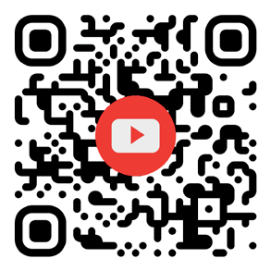
Переглянути відео «Щоденні помічники для людей з порушеннями зору» можна за QR-кодом

Орієнтування у просторі
Щоб людина не відчувала себе непотрібною, треба залучати її до активної діяльності, допомагати вести домашнє господарство, вчитися чи працювати.
Для цього їй треба вміти орієнтуватися в просторі з тростиною. Вам може здатися, що ваша місія полягає в постійній допомозі, супроводі та обслуговуванні незрячого, але це не так. Щоб повернутися до повноцінного життя, незряча людина має вміти все робити самостійно. Ви не завжди зможете бути поруч, і тоді людина може відчути себе безпомічною, тому важливо навчити незрячого орієнтуватися у просторі, почуватися вільно і незалежно. Ви повинні вірити в те, що незрячий може навчитися ходити вулицями міста самостійно, застосовуючи навички орієнтування, і постійно спонукати його до цього. Якщо цього не робити, незрячі починають надавати перевагу пересуванню із супроводом і поступово перестають ходити самостійно — так їм простіше, зручніше, не треба напружуватися. Поступово навички орієнтування забуваються, з’являється страх та невпевненість. Часто і родичі підштовхують до цього: починають утримувати незрячого, відмовляти ходити самостійно, кидаються супроводжувати.
На жаль, так поводяться багато родичів незрячих: «Якщо я поруч, можу провести, чому не зробити цього? Мені так спокійніше».
Ваше занепокоєння є зрозумілим, але ви повинні думати не тільки про свій спокій, а і про саму людину. Звичайно, дуже важко визначити ту міру допомоги, яка необхідна у кожному конкретному випадку.
Важливо постійно стримувати свої пориви, контролювати реакції — у цьому полягає мудрість турботи.
Якщо ви відчуваєте, що незрячий зможе зорієнтуватися на прилеглих до будинку вулицях, але не може зважитися на це, спонукайте його або спровокуйте.
Наприклад, попросіть його сходити до крамниці, запевнивши, що у вас немає часу і без його допомоги вам не обійтися. Ви можете придумати будь-яку іншу ситуацію, щоб йому треба було щось зробити чи кудись сходити самостійно. Безумовно, це потребуватиме від вас чимало мужності й терпіння, але тільки так ви допоможете незрячому досягти успіхів в орієнтуванні та стати самостійним.
Багато незрячих соромляться ходити з тростиною у своєму місті, бо там є знайомі, які їх знали ще до втрати зору.
Допоможіть їм подолати цей хибний сором.
Переконайте, що тростина необхідна, адже на сьогодні це найдосконаліший інструмент, який допомагає незрячим орієнтуватися у просторі. Біла тростина є сигналом для оточення. Коли водії машин бачитимуть у руках людини білу тростину, вони будуть уважнішими на дорогах.
Перехожі запропонують свою допомогу в небезпечних та важких для орієнтування ділянках, допоможуть перейти проїжджу частину, пройти в людних місцях, обійти ями, калюжі тощо. Ваша безпосередня допомога дуже потрібна незрячому у вивченні маршруту до магазину, зупинки громадського транспорту, поліклініки, будинку друга та до інших важливих для нього місць. Для цього вам необхідно уявити реальні можливості незрячого в його самостійному переміщенні. Це можна зробити за допомогою словесного опису місцевості, пройшовши разом весь маршрут.
Також можна зробити макет маршруту, який можна «подивитися» руками: наприклад, побудувати його з дитячих кубиків та конструкторів, виліпити на картоні пластиліном вулиці, будинки, тротуари, газони тощо. Перед виходом незрячого на вулицю не забувайте попередити про наявність тимчасових перешкод на маршрутах, якими він зазвичай ходить — може хтось залишив авто чи прорвало трубу, тому викопали яму та перегородили тротуар попереджувальною стрічкою.
Коли людина втрачає зір, вона активніше починає використовувати слух, дотик, нюх та смак. Як же незрячий використовує ці відчуття в орієнтуванні? За допомогою слуху можна визначити, наскільки близько від нього машина, як йдуть перехожі — поруч чи в стороні, легко впізнати людину за голосом, ходою. Постукавши тростиною по землі, можна дізнатися, де знаходишся: на асфальті, газоні чи плитковому тротуарі.
Спочатку незрячий може розгубитися і розхвилюватися у такому вирі звуків, але треба просто допомогти йому з ними розібратися та навчитися їх слухати.
Дотик, як і слух, має велике значення для орієнтування незрячої людини. Дотик дає їй багато різноманітної інформації про навколишній простір. Ногами та тростиною незрячий відчуває, якою дорогою він іде: асфальтом, травою, ґрунтовою дорогою, пухким снігом чи протоптаним шляхом. Торкаючись руками й тростиною можна визначити, що знаходиться поруч: кущі, дерева, стіни будинків, паркани. Так усі предмети на вулиці можуть бути орієнтирами — коли ви вивчаєте з незрячим маршрут, допоможіть йому «подивитися» усі предмети, які знаходяться поруч.
Нюх також важливий в орієнтуванні: він допоможе знайти пекарню, лоток з овочами та фруктами, ресторан чи піцерію, і навіть вбиральню. Усі відчуття можуть стати гарними помічниками в орієнтуванні у просторі для незрячої людини.
Супровід незрячих При супроводі незрячий має триматися за вашу праву чи ліву руку трішки вище ліктя, у своїй відповідно правій чи лівій руці тримаючи тростину. Супроводжуючи незрячого, ви маєте йти на крок попереду нього.
Коли йдете з незрячим, попереджайте про перешкоди на шляху. Пам’ятайте, що ви маєте контролювати дорогу під ногами, перешкоди над головою та з того боку, де йде незрячий. На тротуарах над головою часто зустрічаються гілки та інші перешкоди, а з боку — стовпчики чи люди. У такому разі просто обведіть незрячого повз перешкоду або попросіть пригнутися. Якщо перешкоду треба обійти, то не слід тягнути незрячого за руку — просто попередьте про цей маневр словами. У вузьких місцях, де тре-ба проходити один за одним, зрячий супутник має йти першим. До сходів та бордюрів треба підходити перпендикулярно й у жодному разі не боком чи по діагоналі. Перед тим, як зійти зі сходинки або піднятись на неї, необхідно призупинитися. Можна озвучити те, що зараз ви маєте сходити вгору чи спускатися вниз. Та коли ви супроводжуєте незрячого і йдете на крок попереду нього, він відчуває рухи вашого тіла.
Громадський транспорт Коли незрячий з особою, яка його супроводжує, заходить у транспорт, то зрячий супутник має йти попереду — у такий спосіб незрячий відчуває напрямок руху або наявність сходинок. У жодному разі не можна заштовхувати незрячого поперед себе. При посадці в транспорт необхідно підвести незрячого до відчинених дверей та покласти його руку на поручні, повідомивши про наявність опори посередині дверей. У транспорті не потрібно наполягати на тому, щоб людина сіла, треба просто запропонувати їй. Підведіть незрячого до вільного місця і покладіть його руку на спинку чи сидіння, далі вже він зорієнтується самостійно. Коли в транспорті багато пасажирів, а незрячий стоїть у такому місці, де він може заважати переміщенню інших, потрібно пояснити йому ситуацію та для зручності запропонувати сісти.
Якось я їхала в тролейбусі на роботу.
Під’їхавши на свою зупинку, я поставила тростину на тротуар, а сама хотіла вже зробити крок зі сходинки тролейбуса на асфальт. Та не так сталося, як гадалося!
Якийсь чолов’яга в салоні тролейбуса підскочив до мене ззаду та схопив за комір дублянки. З криками «Там сходинка!» він почав мене підіймати догори та практично витрушувати з дублянки. Ситуація була кумедна й страшна водночас — добре, що я все-таки утрималася на ногах і, вигукуючи «Відпустіть!», вийшла з тролейбуса, але така допомога могла б призвести й до травматичних наслідків.
При вході до метрополітену супутник заходить першим та притримує двері при проході незрячого. Стаючи на ескалатор, зрячий супутник кладе руку незрячого на поручень, який рухається, а при виході з ескалатора повідомити про це. Заходити у вагон метро треба дуже треба заздалегідь обережно: підведіть незрячого до краю платформи та вчасно повідомте про необхідність переступити проміжок між вагоном і платформою.
Супровід в приміщеннях При супроводі незрячого в різноманітних приміщеннях існує складність проходу через двері, які можуть відчинятися ліворуч, праворуч, на себе та від себе. Зрячому супутнику варто відчиняти двері й проходити в них першим, проводячи незрячого за собою. Пам’ятайте: першим в приміщення заходить зрячий супутник, навіть якщо це чоловік, який супроводжує незрячу жінку. Якщо ви пропустите незрячого вперед, він може зіштовхнутися з кимось, впасти зі сходинки, наштовхнутися на залишене прибиральницею відро з водою тощо. Якщо двері на пружині, стежте за тим, щоб вони не вдарили незрячого в обличчя, або попередьте, щоб він притримав двері рукою.
Заходячи в приміщення, коротко опишіть, де ви знаходитеся. Наприклад, ви у центрі зали, праворуч від вас — стіл, прямо — каса, зліва від дверей — аптека. Попереджайте про перешкоди, сходинки, турнікети, столи, перегородки чи стільці. Зверніть увагу на наявність у приміщенні предметів, які можуть розбитися. Коли ви пропонуєте незрячому сісти, не змушуйте сідати силоміць. Просто підведіть незрячого до стільця або крісла, покладіть його руку на спинку або підлокітник і попередьте у разі нестандартної форми чи висоти місця для сидіння. У незнайомих закладах, де багато людей, не залишайте незрячого не повідомивши його про це. Краще підвести людину до стіни, стола, стовпа чи іншого предмету, пояснивши, де він стоїть і що знаходиться поруч.
Досить часто незрячу людину треба супроводжувати до поліклініки, центру з надання адміністративних послуг та до інших закладів, де їй доводиться спілкуватися з офіційними особами. Працівники таких закладів часто починають розмовляти зі зрячим супутником, а не з людиною, яку ви супроводжуєте. Наприклад, вас запитують: «З якого питання він прийшов?» або «Як його звати?» — ситуація дуже незручна, особливо для незрячого. Це можна зрозуміти: люди звикли, звертаючись до людини, вступати в зоровий контакт, а коли він відсутній, вони губляться і звертаються до зрячого супутника. Незрячий цю розмову добре чує і йому неприємно почуватися в ролі маленької дитини. Аби уникнути такої незручної ситуації, відрекомендуйте людину, яку супроводжуєте, та повідомте працівника установи, що запитання до нього є у незрячого, а не у вас.
Усе наведене вище може дуже допомогти вам як супутнику незрячої людини, але найголовнішим правилом у супроводі незрячого є наявність у нього тростини, яка буде постійно його підстраховувати: у транспорті, на вулиці чи у приміщенні. З першого погляду може здатися, що порад та рекомендацій досить багато й усі вони дуже важливі. Та вам просто треба налагодити свій побут та структурувати його.
Якщо вам ще знадобляться консультації, поради чи підтримка, в Україні функціонує багато державних закладів та громадських організацій, які вам у цьому допоможуть.
Додаткову інформацію про білу тростину читайте у розділах «Як стати самостійним» та «Технічні допоміжні засоби».

Розділ 5. Технічні допоміжні засоби
Яна Копитіна, Михайло Ізюмський

Технічні допоміжні засоби (ТДЗ) використовуються для забезпечення незалежності та мобільності у побуті. Правильно підібрані ТДЗ дозволяють зменшити навантаження на нижні кінцівки і прояви больових відчуттів, запобігають падінню та допомагають самостійно одягатися і взуватися. Універсального ТДЗ не існує, та ми розкриємо функціональні особливості найбільш доступних із них.
Для полегшення ходьби використовуються палиці, милиці, бруси, ходунки та крісла колісні.

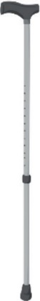
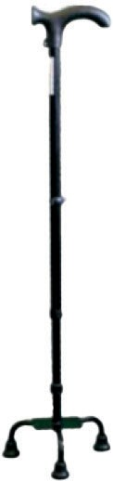
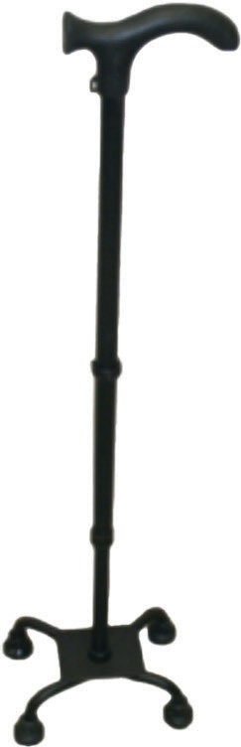
Палиця

Палиця може бути з однією ніжкою (а) або більше (б, в) для збільшення площі опори, а також може мати вбудований протиковзний пристрій, щоб впевнено стояти на слизькій поверхні (кахельна плитка, бруківка тощо).
Перед налаштуванням висоти потрібно взутися, стати розслабивши плечі, руки опустити вздовж тулуба, лікті зігнути на 15–25°. Руків’я палиці має бути на рівні променево-зап’ясткового суглоба. Кінець палиці має бути розташований попереду на 10–15 см від пальців ноги й убік на 5–10 см, щоб при ходьбі не перечіпатися ногою об палицю.
Палицями зручно користуватися в приміщеннях і поза ними та пересуватися вузькими дверними отворами й сходами, що забезпечує досить високу швидкість переміщення. Проте вони не здатні забезпечити достатню стабільність та мають порівняно малу площу опори. Палицями не користуються при значній слабкості верхньої кінцівки.

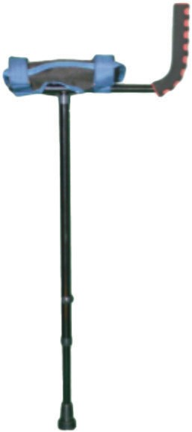

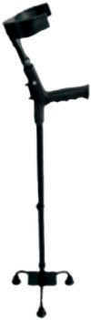
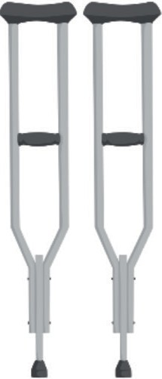
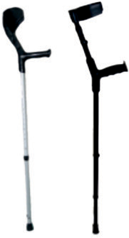
Милиці

Милиці доцільно використовувати, коли збережена здатність стояти та ходити за допомогою додаткової опори, яка утримується однією рукою, та при частковому порушенні функції кисті. Розрізняють пахвові (а), ліктьові (канадські) (б, в, г) та милиці з опорою на передпліччя (д).
Милиці є більш стійкими за палиці, але менш стійкими за ходунці. Користування ними потребує гарно розвиненої рівноваги та сили м’язів верхніх кінцівок. Варто зауважити, що при тривалому користуванні можуть пошкодитися підпахвові нерви й судини. Ліктьові ж милиці можуть натирати на долонях мозолі — ця проблема вирішується одяганням захисних рукавичок. Милиці придатні до застосування в приміщенні та на вулиці. До того ж сучасні моделі мають світловідбивні елементи, що забезпечує кращу видимість на вулиці у темну пору доби.
Задля правильного налаштування пахвових милиць необхідно встановити верхню частину опори на три ширини пальця нижче від пахв користувача. Руків’я милиць має бути на рівні променево-зап’ясткового суглоба. Спочатку налаштовується висота пахвової опори, а потім — висота руків’я.
Якщо милиці обираються заочно, то варто використати такі формули для розрахунку потрібної висоти: зріст взутої людини помножується на 77% або від зросту взутої людини віднімається 40 см.

Паралельні бруси
Паралельні бруси дозволяють утримувати надійне вертикальне положення, фіксоване обома руками. У такому положенні можна відпрацьовувати різні види ходьби: обличчям вперед, боком, крокування через перешкоди різної висоти та розміру. Для налаштування висоти брусів пацієнт має стати між перекладинами, охопивши їх долонями, і зігнути лікті під кутом 15–25° на відстані 10–15 см від своїх стегон або верх-ня точка перекладин має знаходитися на одному рівні з променево-зап’ястковим суглобом, а руки мають бути опущені вздовж тулуба. Такі переваги паралельних брусів, як велика площа опори та стабільність положення пацієнта, нівелюються неможливістю транспортування та використання брусів у будь-якому потрібному місці через значні габарити та вагу.
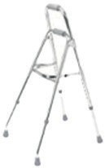
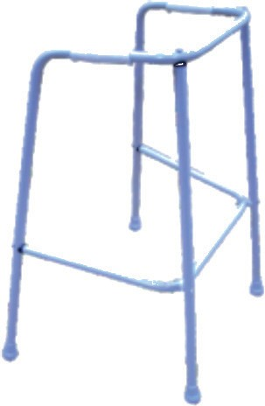
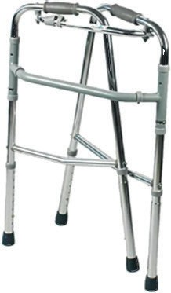
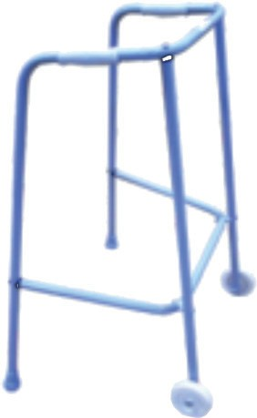
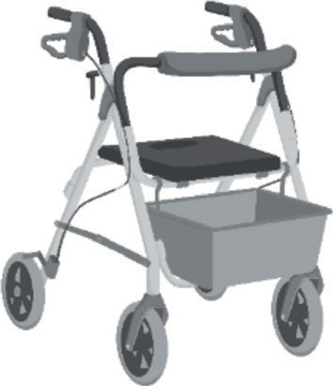
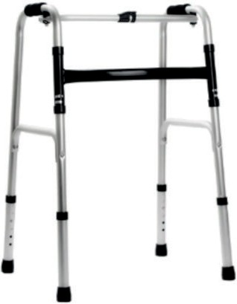
Ходунки

Існують такі різновиди ходунків, як напівходунки (а), ходунки-рамки нескладні (б), ходунки-рамки складні (в), крокувальні ходунки (г), ходунки нескладні з двома колесами (д) та ходунки на колесах (е). Вагомими перевагами ходунків є велика площа опори, стабільне положення користувача, якого за потреби можна додатково зафіксувати паском безпеки, і значні показники мобільності, які є вищими, ніж у паралельних брусів.
А втім, пересування сходами (як вгору, так і вниз) з ходунками є важкодоступним або неможливим, оскільки ширина сходинок є зазвичай вужчою, ніж відстань між ніжками ходунків. На такій вузькій поверхні ходунки просто не помістяться. Також можливі складнощі при користуванні дверима, бо ходунки, які завширшки більші за 70 см, можуть не проходити у дверні отвори. Пройти з ходунками через двері, які відчиняються від себе, простіше, ніж через ті, які відчиняються на себе, адже тоді потрібно фіксувати руками і ходунки, і двері.
Щоб відчинити двері від себе, варто розвернутися до них спиною і відчинити їх вагою власного тіла.
Для правильного підбору висоти ходунків відповідно зросту користувача необхідно у вихідному положенні стоячи (у взутті) встановити висоту ручок на рівні променево-зап’ясткових суглобів. Лікті у цьому положенні зігнуті на 15–25°. Опори задніх ніжок ходунків мають вирівнюватися по лінії п’ят.

Крісло колісне
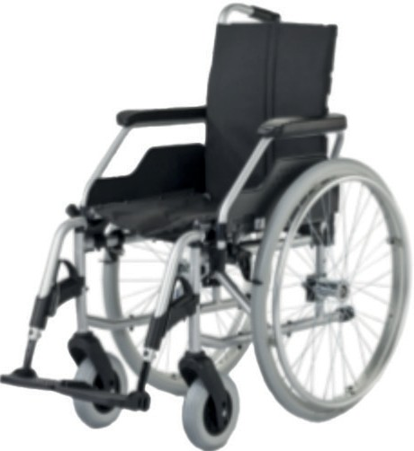
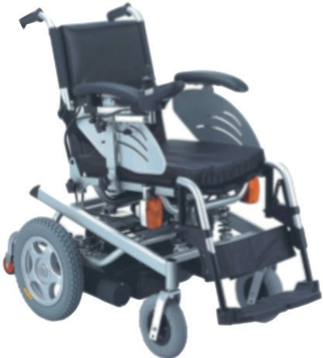
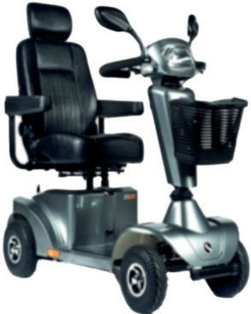

Якщо для переміщення не можливо використати палиці та милиці (наприклад, через слабкість рук, травми спинного мозку, ампутації нижніх кінцівок на різному рівні), потрібно підібрати підхожу модель крісла колісного з ручним (а) чи електричним (б) приводом або електроскутера (в). Про те, як індивідуально підібрати крісло, як навчитись управляти ним та як правильно падати та вставати, читайте в розділі «Як стати самостійним».

Засоби для купання

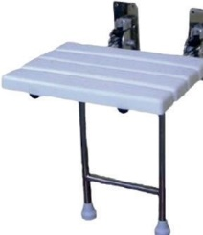
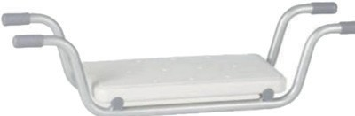
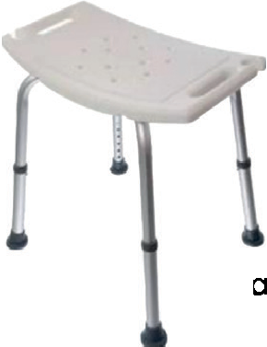
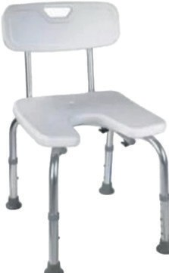

Для здійснення гігієнічних процедур у ванній варто скористатися спеціальними стільчиками для купання, які дозволяють приймати душ сидячи. Стільчики мають на ніжках фіксатори-присоски, які не ковзатимуть по поверхні ванни/душової кабіни чи кахельної плитки. Існують модифікації стільчика без спинки (а), зі спинкою (б), накладні на ванну (в) та стаціонарні складні, які монтуються в стіну (г).
Щоб було легше ставати у ванну, яка має високий бортик, можна використати підставку з прогумованою основою (а), що не ковзає по підлозі. Купуючи таку підставку, необхідно заздалегідь уточнити максимальне дозволене навантаження на неї. Саму ванну кімнату варто обладнати додатковими поручнями (б).

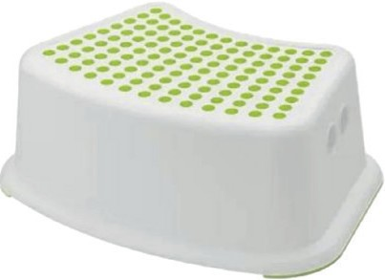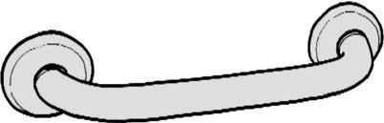

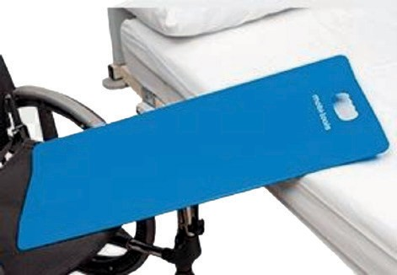
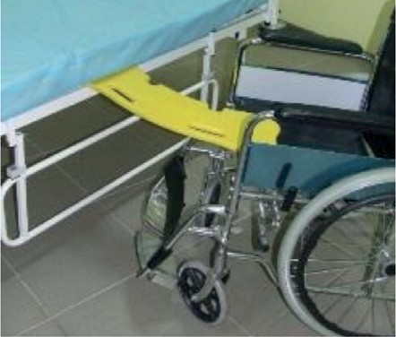
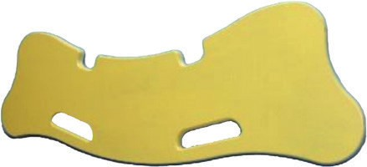

Для зручності пересаджування з ліжка застосовуються спеціальні дошки. Вони бувають різних конфігурацій та розмірів, і їх можна адаптувати під власні потреби (а–г).

Засоби для одягання
Для одягання речей з ґудзиками можна скористатися тримачем (а), який дозволяє протягти ґудзик у петлю (б). Такий допоміжний засіб корисний для людей з пораненнями або ампутаціями верхніх кінцівок. Проте вже є сорочки, які застібаються магнітними фіксаторами. На вигляд це звичайна сорочка, але в передні планки вшиті магніти, які варто лише наблизити один до одного, щоб сорочка сама застібнулася.
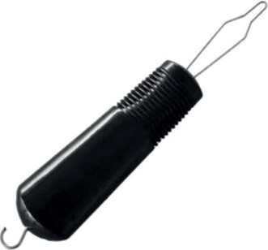
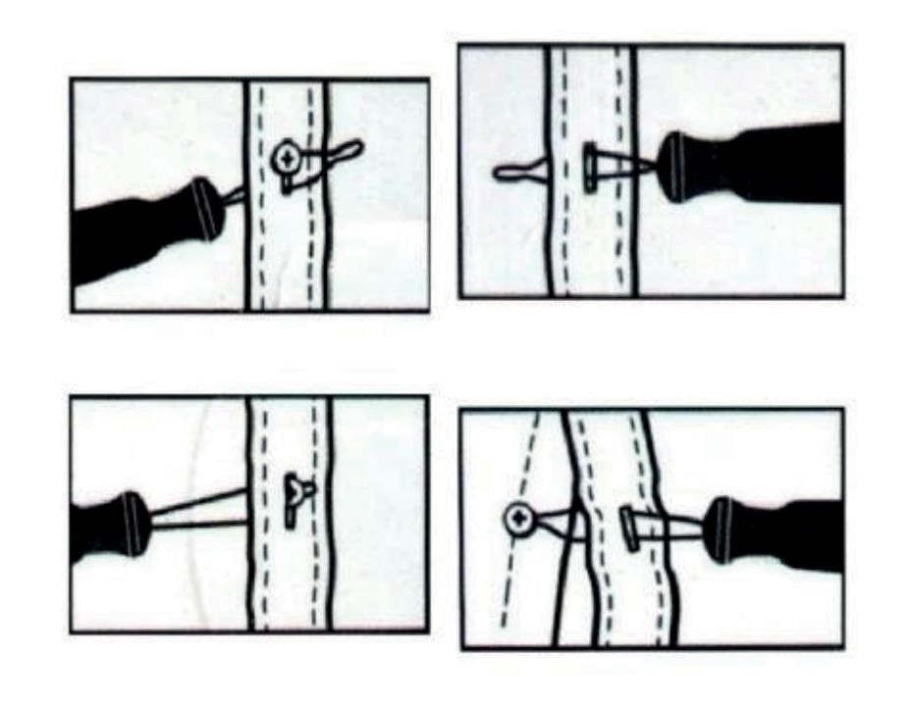

Ще для зручності одягання та взування можна застосовувати спеціальний шток (dressing stick) (а). Він складається з лопатки для взуття та гачка, яким поправляють одяг (б). Довжина штока сягає 62 см, що дозволяє дотягтися до одягу за спиною.
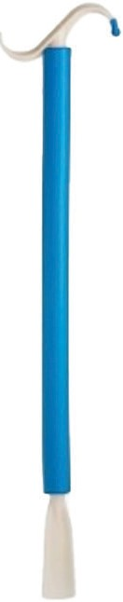


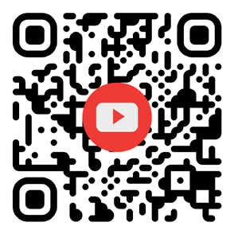
Переглянути відео «Поради з облаштування побуту для людей з ампутованою кінцівкою» можна за QR-кодом

За травми або ампутації верхньої кінцівки складно самостійно одягати шкарпетки однією рукою. У такому разі стануть у пригоді різновиди допоміжних засобів для одягання нижніх кінцівок (а, б).
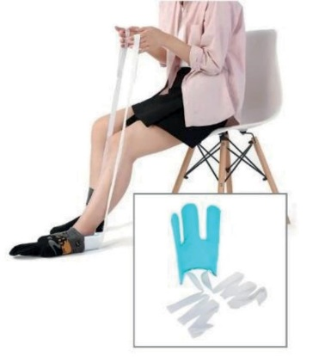
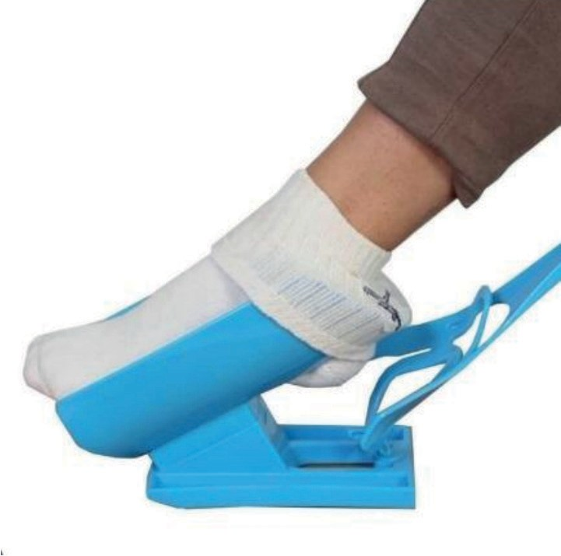

Біла тростина
Для осіб із травмами органів зору існує тактильна біла тростина, за допомогою якої орієнтуються та переміщуються у просторі.
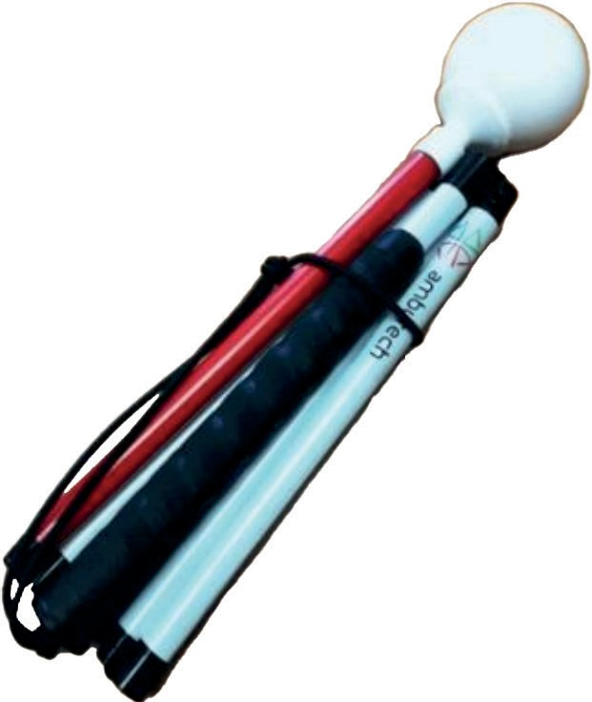
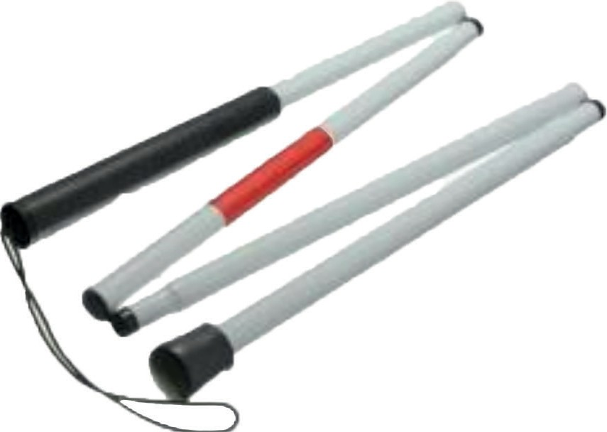
Такі тростини можуть мати різні варіанти кінців: пальчиковий (а), грибоподібний (б) та ротаційний. Під час вибору тростини потрібно враховувати зріст та вагу користувача, гнучкість, довжину й вагу тростини, матеріал, з якого зроблена конструкція, типи з’єднань та накінечників. (Про те, як правильно обрати та тримати тростину, про різні способи руху, ви можете дізнатися у розділах «Як стати самостійним» та «Рекомендації з облаштування побуту родинам людей, які втратили зір»).

Переглянути відео «Щоденні помічники для людей з порушеннями зору» можна за QR-кодом

Корисні додатки Незрячим або людям із залишковим зо-ром може бути корисним застосунок Be My Eyes (доступний для Android та iOS), що дистанційно долучить у побутову ситуацію зрячого волонтера, який зможе надати підказки. Програми TalkBack та VoiceOver до-зволяють взаємодіяти зі смартфоном, на-даючи звукові описи вмісту екрана. Також існує застосунок Voice Dream Reader, який є одним із найкращих для перетворення тексту в аудіоформат. Для слабозорих та незрячих осіб розроблені застосунки-навігатори, як-то Lazarillo GPS for Blind, які полегшують процес орієнтування у просторі та допомагають прокласти зручний маршрут. Розпізнавати візуальні об’єкти допоможе застосунок Envision AI. (Додаткову інформацію щодо користування мобільними пристроями та комп’ютерною технікою ви отримаєте у розділі «Як стати самостійним»).

Пристрої для приготування їжі
На кухні може знадобитися звуко-вібраційний індикатор рівня води, щоб зручно наливати рідину у посуд (а). Уберегти від опіків допоможе «сторож для молока» (б), який застосовують при кип’ятінні води, щоб не перевіряти її температуру пальцем. «Сторож для молока» розміщується на дні каструлі, у якій при закипанні з’являються бульбашки, через які пристрій починає стукатися об дно посуду й торохтіти.

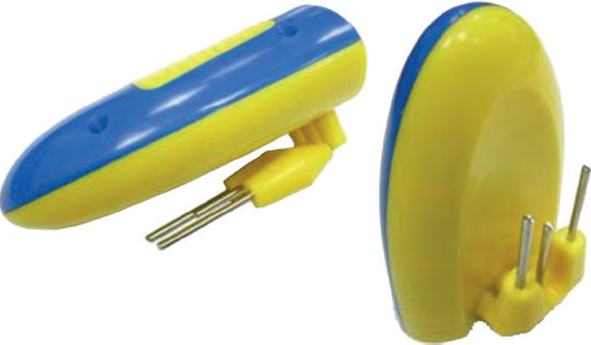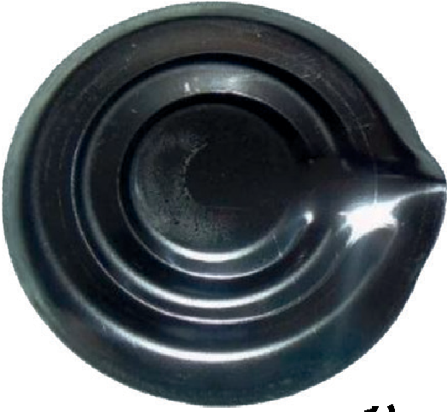

Тренажери
Для розвитку та удосконалення власної швидкості, сили й витривалості застосовують тренажери. Сучасні моделі є вузькоспеціалізованими (для окремих м’язових груп) або універсальними, тобто такими, що можуть модифікуватися під різні запити користувачів. Головною ж перевагою сучасних тренажерів є те, що вони легко адаптуються під індивідуальні особливості людей. Наприклад, для осіб із порушеннями зору розроблені системи озвучування меню тренажера та яскравими маркерами позначені випнуті, рухомі частини тренажерних комплексів, щоб запобігти травмуванню об них.
Сьогодні переважна більшість фітнес-браслетів та смартгодинників може розрізняти тип навантаження у тренажерній залі (плавання, біг, силові тренування тощо), здійснюючи реєстрацію та аналіз даних, що допомагає у тренувальному процесі. Такий наручний годинник, як Apple Watch, може через Bluetooth підключатися до системи електронного керування тренажером і стежити за станом здоров’я, відображаючи, наприклад, показники пульсу свого власника.
Можливість регулювати положення сидіння, підлокітників, підголівників та інших м’яких елементів тренажерів робить вихідне положення користувача зручним та стабільним. Тренування для осіб із травмами нижніх кінцівок полегшується тим, що рами деяких тренажерів можуть регулюватися по висоті, а рухомі конструкції дозволяють працювати перебуваючи у кріслі колісному під самим тренажером.
Для надійнішої фіксації розробники спортивного обладнання передбачили паски безпеки та фіксувальні ремінці на застібках, які можна відкрити однією рукою.
На бігових доріжках також застосовують магнітні ключі, які автоматично зупиняють тренажер при відсутності контакту магнітного ключа, дозволяючи запобігти травмі через падіння.
Маємо наголосити, що заняття з тренажерами мають проводитися лише у супроводі відповідного фахівця. Та більшість технічних допоміжних засобів допоможуть вам стати самостійними у побуті та вільними у пересуванні.
Якщо відвідувати тренажерну залу немає можливості або вам хочеться частіше тренуватися, вдома також можна облаштувати умови для самостійних занять. Перед початком необхідно уважно перевірити відсутність поблизу речей, які можуть вас травмувати. Місця має бути стільки, щоб рухи кінцівками з максимальною амплітудою були вільними й ніщо не заважало виконувати вправи. Одяг має бути зручним і не сковувати рухи; взуття — спортивним та надійно зафіксованим на нозі. Для домашніх тренувань знадобиться такий набір спортивного інвентарю: каримат, гантелі (можна замінити пластиковими пляшками різного літражу, наповнені піском чи водою), гумовий м’яч, набивний м’яч, гімнастична палка (можна замінити на тримач від швабри), бодібар, гумові еластичні стрічки чи петлі. Шведська стінка є гарним доповненням до тренувань, оскільки до неї зручно кріпити еластичні стрічки та петлі TRX. Якщо маєте бажання, набір спортивного інвентарю можна розширити фітболом, обтяжувачами для кінцівок (по 0,5–2 кг) тощо.
Фітболи (або м’ячі для фітнесу) є універсальними засобами для фізичних вправ, оскільки з ними можна тренувати різні м’язові групи залежно від вихідного положення людини та розміщення фітболу до неї.
Для тренування м’язів рук використовуються вихідні положення стоячи, лежачи на спині на кариматі або на спині на фітболі, тримаючи в руках гантелі. Положення для тренування м’язів ніг такі: стоячи; лежачи на спині/животі на кариматі або на фітболі; лежачи боком на фітболі; лежачи спиною на кариматі, а п’ятами — на фітболі. Для тренування м’язів спини та живота: стоячи, лежачи або сидячи на фітболі. Тренування на фітболах можна поєднувати із застосуванням гантелей/пляшок з водою та обтяжувачами для кінцівок.
Гумові еластичні стрічки є доволі практичними засобами для тренування різних м’язових груп. Головною їхньою перевагою є те, що вони займають мінімум місця у приміщенні (чого не скажеш про надутий фітбол), адже вміщуються у невелику коробочку чи пакет. Зазвичай у виробників цих стрічок є 5–6 варіантів кольорів, які вказують на різний ступінь розтягнення і відповідно різну силу, яку вам потрібно прикласти для тренувань. Найбільш розтяжні стрічки здебільшого зеленого або жовтого кольорів — з них і бажано починати цикл тренувань. Гумові стрічки виготовляються у вигляді О-подібних петель або поділеними на 8–10 секцій, в яких у різних вихідних положеннях можуть фіксуватися кінцівки для виконання вправ.
Добір спортивного інвентарю варіюється залежно від ваших потреб та можливостей.
Навпроти місця, де вдома відбуватимуться тренування, доцільно розмістити дзеркало у повний зріст задля здійснення самоконтролю за поставою та технікою виконання вправ. Заняття ж під музику зроблять ваші тренування цікавими та веселими.

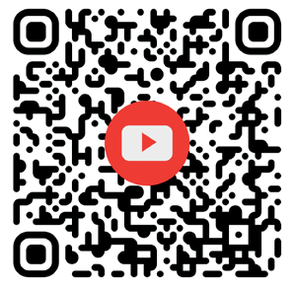
З комплексом терапевтичних вправ для людей з втратою кінцівок можна ознайомитися у цьому відео за QR-кодом


Пам’ятка із забезпечення допоміжними засобами реабілітації

Список використаних джерел:

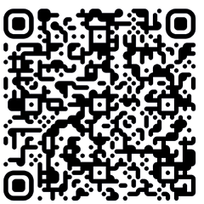
- Допоміжні засоби пересування. Переваги та недоліки.


- Копитіна Я. М., Єрмолаєва А. В. Ерготерапія як засіб розвитку незалежності осіб із тяжкими порушеннями зору та сліпотою в санаторно-курортних умовах. Спортивна медицина, фізична терапія та ерготерапія. 2021. №1. С. 73–78.

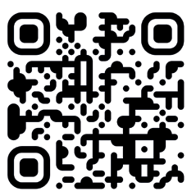
- Навчання допоміжним засобам (TAP).

- Копитіна Я., Кукса Н., Мирна А., Мирний Д. Практичне застосування допоміжних засобів реабілітації з метою попередження побутового травматизму незрячих та осіб із залишковим зором. Україна. Здоров’я нації. 2022. №4. С. 103–109.

5. Технічні засоби реабілітації: навч. посібник [для студ. вищ. навч. закладів]. О. М. Звіряка, Ю. М. Карпенко. Суми: СумДПУ імені А. С. Макаренка, 2019. 200 с.

Розділ 4.2 Пам’ятки учасникам російсько-української війни від ГО «Юридична Сотня»

4.2. Статус особи з інвалідністю внаслідок війни Військовослужбовці, які отримали травму (поранення, контузію, каліцтво, захворювання) внаслідок безпосередньої участі в АТО/ООС/інших заходах забезпечення безпеки та оборони України, мають право на встановлення групи інвалідності (або ж відсотку втрати працездатності, без встановлення групи інвалідності), та виплату одноразової грошової допомоги.

Особи, яким встановлено групу інвалідності, мають право на отримання статусу особи з інвалідністю внаслідок війни та отримання відповідного посвідчення.
Статус: особа з інвалідністю внаслідок війни І, ІІ, ІІІ групи Виплата одноразової грошової допомоги внаслідок отримання інвалідності або встановлення відсотку втрати працездатності:
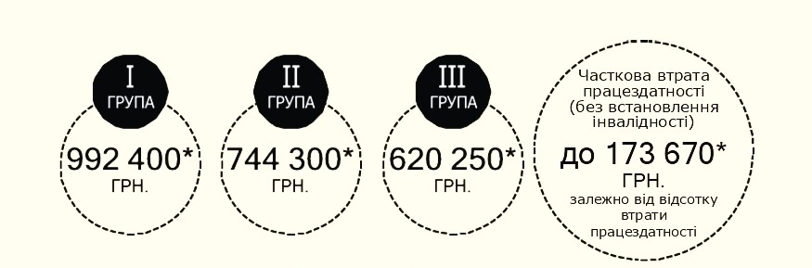

* Розмір виплати залежить від прожиткового мінімуму для працездатних осіб на дату встановлення інвалідності, але станом на 1 січня календарного року Важливо! У разі встановлення часткової втрати працезданості для розрахунку розміру одноразової грошової допомоги необхідно здійснити такі математичні дії: відсоток втрати працездатності помножити на 70 та помножити на розмір прожиткового мінімуму для працездатних осіб станом на 1 січня відповідного рок

УВАГА!
ОГД також виплачується, якщо особа встановила групу інвалідності чи відсоток втрати працездатності (внаслідок поранення (контузії, травми або каліцтва), захворювання пов’язаного з участю в АТО/ ООС/інших заходах забезпечення безпеки та оборони України протягом трьох місяців після звільнення з військової служби.
Додаткова матеріальна допомога може виділятися з коштів місцевого бюджету за рішеннями органів місцевого самоврядування. Будь ласка, уточнюйте інформацію за місцем проживання.

УВАГА!
Статус не надається, а кошти не виплачуються, якщо поранення, каліцтво, контузія настали внаслідок:
• вчинення особою злочину або адміністративного правопорушення;
• вчинення особою дій у стані алкогольного, наркотичного, токсичного сп’яніння;
• навмисного спричинення собі тілесного ушкодження чи іншої шкоди своєму здоров’ю або самогубства (крім випадку доведення особи до самогубства, встановленого судом);
• подання особою завідома неправдивих відомостей для призначення і виплати одноразової грошової допомоги.
Виплата ОГД особам з інвалідністю та членам сімей загиблих може здійснюватись за постановою КМУ від 25 грудня 2013 р. № 975 та за постановою КМУ від 29 квітня 2016 р. № 336.
Основні відмінності: за постановою № 975 можлива виплата за встановлений відсоток втрати працездатності без встановлення інвалідності, за постановою № 336 виплата передбачена добровольцям (які увійшли та не увійшли до складу офіційних силових формувань), працівникам, волонтерам, поліцейським, також сім’ям зниклих безвісти.
Порядок надання статусу особи з інвалідністю внаслідок війни Закон України «Про статус ветеранів війни, гарантії їх соціального захисту», ст.7, п.11-13 Постанова КМУ №685 від 08.09.2015 р. «Про затвердження Порядку надання статусу особи з інвалідністю внаслідок війни особам, які отримали інвалідність внаслідок поранення, контузії, каліцтва або захворювання, одержаних під час безпосередньої участі в антитерористичній операції, здійсненні заходів із забезпечення національної безпеки і оборони, відсічі і стримування збройної агресії Російської Федерації в Донецькій та Луганській областях, забезпеченні їх проведення».

Статус особи з інвалідністю внаслідок війни надається, якщо ви:
□ військовослужбовець резервіст
□ військовозобов’язаний
□ працівник*
□ особа рядового складу
□ особа начальницького складу
□ особа, яка перебувала у складі добровольчого формування, яке увійшло до складу ЗСУ/МВС/Нацгвардії
□ доброволець територіальних громад
□ Збройних Сил України
□ Нацгвардії
□ СБУ
□ Служби зовнішньої розвідки
□ Держприкордонслужби
□ Держспецтрансслужби
□ Військових прокуратур
□ МВС
□ Управління державної охорони Держспецв’язку
□ ДСНС
□ Державної кримінально-виконавчої служби
□ Сил ТРО ЗСУ
□ Добровольчих та інших військових формувань, які увійшли до складу ЗСУ/ МВС/ Нацгвардії
□ ДФС
□ Національної поліції України
*у разі відмови в наданні статусу, звертайтесь із позовом до суду Ви отримали інвалідність внаслідок захворювання, поранення, контузії, каліцтва, одержаних під час безпосередньої участі в АТО, забезпеченні її проведення, пере-буваючи безпосередньо в районах АТО у період її проведення, під час безпосередньої участі у здійсненні заходів із забезпечення національної безпеки і оборони, відсічі і стримування збройної агресії Російської Федерації у Донецькій та Луганській областях, перебуваючи безпосередньо в районах та у період здійснення зазначених заходів, у заходах, необхідних для забезпечення оборони України, захисту безпеки населення та інтересів держави у зв’язку з військовою агресією Російської Федерації проти України.

Наказом антитерористичного центру при СБУ від 07 жовтня 2014 року №33/6/а «Про визначення районів проведення антитерористичної операції та термінів її проведення» визначено такі терміни: Донецька та Луганська область – з 07.04.2014 року до дати, визначеної Указом Президента України як завершення АТО або військових дій на території України.
Харківська область – з 07.04.2014-14.09.2014.
24.02.2022 розпочалась повномасштабна збройна агресія рф проти України.
Операція Об’єднаних сил триває з 30 квітня 2018 року, введена в дію Наказом Верховного Головнокомандувача ЗСУ «Про початок операції Об’єднаних сил із забезпечення національної безпеки і оборони, відсічі та стримування збройної агресії Російської Федерації на території Донецької та Луганської областей».

УВАГА!
Також статус особи з інвалідністю внаслідок війни можуть отримати:
• волонтери, яким встановлено інвалідність внаслідок поранення, контузії, каліцтва або захворювання, одержаних під час забезпечення проведення;
• цивільні особи, яким встановлено інвалідність внаслідок поранень чи інших ушкоджень здоров’я, одержаних від вибухових речовин, боєприпасів і військового озброєння на території проведення АТО/ООС/інших заходах оборони та на лінії.

УВАГА!
Особа позбавляється статусу особи з інвалідністю внаслідок війни у разі:
• наявності обвинувального вироку суду, який набрав законної сили, за вчинення особою умисного тяжкого або особливо тяжкого злочину під час участі в російсько-українській війні;
• виявлення факту підроблення документів про участь в російсько-українській війні або надання недостовірних даних про особу;
• подання особою заяви про позбавлення її статусу особи з інвалідністю внаслідок війни.

1. Поранення, контузія, каліцтво, захворювання
Документ: довідка про обставини травми* (див. стр. 94)
Хто видає: командир військової частини *якщо інвалідність отримана внаслідок захворювання, то довідка не видається.
УВАГА!
Якщо командир не видав довідку про обставини травми, після прибуття в госпіталь потрібно написати рапорт на командира з проханням видати довідку (див. стр. 97)
Потрібно для:
- проходження ВЛК та МСЕК
- отримання одноразової грошової допомоги
2. Лікувальний заклад (госпіталь)
Документи: виписний епікриз; направлення на ВЛК
Хто видає: керівник відділення, засвідчує керівник госпіталю
Потрібно для: оформлення відпустки за станом здоров’я в частині проходження ВЛК
3. Військово-лікарська комісія (ВЛК)
Що це: комісія лікарів при військово-медичному лікувальному закладі (госпіталі) Документ: постанова ВЛК про причинний зв’язок поранення (травми, контузії, каліцтва) Хто видає: голова комісії ВЛК Потрібно для: встановлення зв’язку між пораненням та участю у бойових діях.
Причинний зв’язок у довідці ВЛК зазначається на підставі довідки про поранення.
4. Медико-соціальна експертна комісія (МСЕК)
Що це: комісія лікарів при районній поліклініці Документ: довідка про встановлення групи інвалідності із зазначенням причинного зв’язку інвалідності Хто видає: голова МСЕК
5. Орган соціального захисту населення Документ: посвідчення особи з інвалідністю внаслідок війни, залежно від групи інвалідності, встановленої МСЕК.
Хто видає: орган соцзахисту населення за місцем реєстрації
! Посвідчення видається у день звернення особи

Документи, необхідні для оформлення статусу: Постанова КМУ від 8 вересня 2015 р. № 685
для військовослужбовців (резервістів, військовозобов’язаних, добровольців ТрО ЗСУ):
□ довідка МСЕК про групу та причину інвалідності;
□ документи про безпосередню участь у АТО/ООС/інших заходах оборони держави після повномасштабного наступу росії;
для добровольців АТО, військові формування яких були включені в офіційні збройні формування (ЗСУ, МВС тощо):
□ довідка МСЕК про групу та причину інвалідності;
□ документи про безпосередню участь у АТО/ООС/інших заходах оборони держави після повномасштабного наступу росії;
для добровольців АТО, військові формування яких НЕ були включені в офіційні збройні формування (ЗСУ, МВС тощо):
□ довідка МСЕК про групу та причину інвалідності;
□ клопотання керівника добровольчого формування, або командира військової частини (органу, підрозділу) ЗСУ, МВС, Нацполіції, НГУ тощо, з якими особа виконувала завдання АТО;
□ документи, що підтверджують участь в АТО, або письмові свідчення не менш як 2-х свідків з числа осіб, які разом з такою особою брали участь в АТО та отримали статус УБД, особи з інвалідністю внаслідок війни або учасника війни;
для членів добровольчих формувань територіальної громади:
□ довідка МСЕК про групу та причину інвалідності;
□ контракт добровольця територіальної оборони;
□ документи про безпосередню участь АТО/ООС/інших заходах оборони держави після повномасштабного наступу росії;
для працівників підприємств, установ, організацій:
□ довідка МСЕК;
□ документи про залучення до виконання мобілізаційних завдань (замовлень) для участі у АТО/ООС/інших заходах оборони держави після повномасштабного наступу росії або документи про виконання підприємствами, установами і організаціями мобілізаційних завдань (замовлень), а також документи, що були підставою для прийняття керівниками підприємств, установ і організацій рішення про направлення працівника в таке відрядження.
для осіб, які добровільно забезпечували (добровільно залучалися до забезпечення) АТО/ООС:
□ довідка МСЕК про групу та причину інвалідності;
□ довідка (витяг з наказу) керівника АТЦ при СБУ, ГШ ЗСУ про добровільне забезпечення або добровільне залучення особи до забезпечення проведення АТО/ООС або рішення суду про встановлення факту добровільного забезпечення/залучення особи до АТО/ ООС.
Джерело: Постанова КМУ від 8 вересня 2015 р. № 685
ВАЖЛИВО!
Рішення про надання статусу ухвалюється органами соцзахисту протягом місяця з дня подання документів.

Довідка про обставини травми:
• оформлення одноразової грошової допомоги у зв’язку з пораненням
• встановлення зв’язку між участю в бойових діях та пораненням

Зразок довідки про обставини травми
Кутовий штамп військової частини (закладу)

ДОВІДКА
про обставини травми (поранення, контузії, каліцтва)
(військове звання, прізвище, ім’я, по батькові) (рік народження)
(вказати вид, характер і локалізацію поранення, травми, контузії, каліцтва)
(докладно вказати, за яких обставин, під час виконання робіт, де, на службі чи ні, у відпустці, в стані алкогольного сп’яніння чи ні тощо)
«___»________20___року одержав(ла)__________________________
За обставин ____________________________________________
Підстава: наказ командира (начальника) військової частини______ від «___»__________20___року №___________________________
Видана для пред’явлення__________________________________
(назва закладу, організації, куди надається довідка)
Командир (начальник) військової частини _____________________
(військове звання, підпис, прізвище, ініціали)
М.П.95

УВАГА!
Наявність довідки впливає на формулювання висновку ВЛК, що в свою чергу впливає на розмір виплати одноразової грошової допомоги та можливість оформлення статусу особи з інвалідністю внаслідок війни.
І. Внаслідок бойових дій в частині відбулись втрати
ІІ. Командир в/ч видає наказ про проведення розслідування та складання акта розслідування
ІІІ. Уповноважений офіцер збирає пояснення постраждалих та свідків, описує події та складає акт розслідування
ІV. На підставі акта розслідування начальник медичної роти видає довідку про обставини травми
V. Командир військової частини підписує довідку про обставини травми та направляє її до закладу охорони здоров’я, в якому перебуває поранений

УВАГА!
Якщо комадир в/ч не направив довідку про обставини травми в госпіталь, потрібно уточнити у командира свого підрозділу, чи така довідка є в частині Якщо довідка НЕ ВИДАВАЛАСЯ, потрібно скласти рапорт на командира в/ч з проханням провести розслідування та видати довідку про обставини травми. До рапорту потрібно додати свої пояснення про обставини поранення. За можливості додайте також пояснення свідків (інших військовослужбовців, які були з Вами в момент отримання поранення).

Зразок рапорту про видачу довідки про обставини травми

Командиру в/ч
РАПОРТ
Я,________________________________________,(звання, ПІБ)
прошу Вас видати наказ про призначення розслідування та видати мені довідку про обставини травми (поранення, контузії), отриманої мною під час виконання обов’язків військової служби__________ (вказати дату та приблизний час поранення)
під час __________________________________
(опис обставин, за яких отримано поранення) в районі________________________________________
(вказати населений пункт, де сталися події, які призвели до поранення)
згідно з Додатком 5 до Положення про військово-лікарську експертизу в Збройних Силах України, затвердженого наказом Міністра оборони України від 14.08.2008 р. №402.
До рапорту додаю:
- Копію виписного епікризу з ________________ №_______від___________ 202__р.; (назва медично-лікувального закладу)
- Копію висновку ВЛК №_____ від_______202__р.;
- Пояснення про обставини отримання поранення.
«______»______________20___р. _____________________________
(Звання, прізвище, ініціали)

Зразок пояснення про обставини поранення

Командиру в/ч_______

ПОЯСНЕННЯ
Я,
(звання, ПІБ) ______________________________ (номер в/ч), (посада) з приводу отримання мною______________________________________ (вказати поранення) _____________202__р. у районі__________________________________ (населений пункт, область)
під час виконання мною обов’язків військової служби під час проведення антитерористичної операції, можу пояснити наступне:
Опис:
(дата та час отримання травми)
(хронологія переміщення між лікувальними закладами)
(де саме знаходився (ППД, на завданні, у транспорті)
(під час якого завдання та на підставі якого наказу отримав поранення) (що відбулося, хто був поруч, хто допоміг вибратись або як був доставлений до лікувального закладу і до якого, первинний діагноз)
До пояснення додаю такі документи: 1. Копія виписного епікризу з__госпіталю №___ від_______202__р.
(додається перелік та копії всіх виписних епікризів, які у Вас є);
2. Копія висновку ВЛК №____від___________202__р.;
3. Копія пояснення свідка (звання, ПІБ)____________. «___»___________20__р. ______ ________________
(підпис) (звання, прізвище, ініціали)

УВАГА!
□ Замість «СЕПАРАТИСТИ» вживати термін «НЕВІДОМІ ОЗБРОЄНІ ОСОБИ»
□ Не вживати точних назв озброєнь, які, на Вашу думку, проти Вас застосовувались (наприклад, замість «Град» писати, що «стріляли з механізованих артилерійських установок»)
□ За можливості вказувати свідків та подавати їхні пояснення (наприклад, інших військовослужбовців, які були з Вами в момент отримання поранення)
УВАГА!
Власні пояснення та пояснення свідків направляються з рапортом про надання довідки про отримання поранення та підшиваються до розслідування у справі
ВСІ ДОКУМЕНТИ СЛІД НАПРАВЛЯТИ РЕКОМЕНДОВАНИМ ЛИСТОМ З ПОВІДОМЛЕННЯМ НА АДРЕСУ В/Ч
Якщо рапорт та пояснення подаються особисто, зробіть КОПІЇ всіх документів, та вимагайте особу, яка приймає документи поставити ПІДПИС, ДАТУ ТА ПЕЧАТКУ в/ч на Вашій копії документів Оскарження невидачі або відмови у видачі довідки Якщо довідка про обставини травми не буде видана протягом 15-30 ДНІВ з моменту надходження рапорту та пояснень:
□ звертайтесь до штабу оперативного командування, якому підпорядковується в/ч, з оскарженням бездіяльності
□ відмова у видачі довідки також може бути оскаржена шляхом подання рапорту до штабу оперативного командування Наказ Міноборони №402 від 14.08.2008 «Про затвердження Положення про військово-лікарську експертизу в ЗСУ»:

Військово-лікарська комісія:
1) установлює придатність до військової служби;
2) видає постанову ВЛК про причинний зв’язок захворювання, травм (поранень, контузій, каліцтв). ВЛК діють при військово-медичних лікувальних закладах (госпіталях).
Порядок проходження ВЛК І. Після завершення лікування військовослужбовець зобов’язаний прибути до військової частини.
ІІ. Командир військової частини дає направлення на ВЛК.
УВАГА!
Якщо стан здоров’я не дає змоги прибути до військової частини за направленням на ВЛК, рекомендацію може дати завідувач відділення госпіталю або районний військовий комісар.
Якщо командир не видав направлення на ВЛК, потрібно написати рапорт на ім’я командира з проханням видати направлення на ВЛК.
ІІІ. Уповноважений офіцер збирає пояснення постраждалих та свідків, описує події та складає акт розслідування.
ІV. ВЛК приймає постанову (рішення) про придатність до служби та встановлює зв’язок між пораненням та участю у бойових діях.
Постанова військово-лікарської комісії про причинний зв’язок поранення приймається на основі:
1. Довідки про обставини травми, поранення, контузії, каліцтва.
2. Засвідченої копії акта про нещасний випадок.

Без цих документів видача довідки ВЛК про причинний зв’язок ЗАБОРОНЯЄТЬСЯ!
УВАГА!
У виняткових випадках допускається розгляд ВЛК копії довідки про обставини травми (поранення, контузії, каліцтва), засвідченої відповідною посадовою особою та скріпленої гербовою печаткою військової частини (або закладу охорони здоров’я ЗСУ).
Показання свідків НЕ є підставою для встановлення факту перенесеного захворювання, травми, контузії, каліцтва або поранення.
ст. 21.5 Наказу Міноборони №402: Формулювання висновків ВЛК залежать від наявності довідки про обставини травми чи інших документів, які підтверджують зв’язок поранення з участю в бойових діях.
За наявності довідки про обставини травми:
1. За наявності посвідчення УБД та довідки про обставини травми: «Поранення (контузія, травма, каліцтво), ТАК, пов’язане із захистом Батьківщини».
2. Без посвідчення УБД: «Поранення (контузія, травма, каліцтво), ТАК, пов’язане з виконанням обов’язків військової служби».
За відсутності довідки про обставини травми: «Захворювання (поранення, контузія, каліцтво, травма), ТАК, пов’язане з проходженням військової служби».
УВАГА!
За відсутності довідки про обставини травми подавайте довідку про безпосередню участь в АТО (ООС), витяг з наказу по стройовій частині, копію військового квитка та будь-які інші документи, які засвідчують участь в АТО у період отримання поранення. Комісія може встановити зв’язок на підставі таких документів. У разі відмови звертайтеся до Центральної ВЛК – для осіб, що отримали поранення до введення в дію «Положення про військово-лікарську експертизу та медичний огляд у Збройних Силах України».
Висновок ВЛК підлягає перегляду після надання довідки про обставини травми, незалежно від часу надання.
Висновок ВЛК підлягає перегляду вищою ВЛК.
Для перегляду та уточнення будь-яких рішень ВЛК звертайтесь до Центральної ВЛК (м.Київ, вул. Госпітальна, 16).

Зразок рапорту про видачу направлення на ВЛК
Командиру військової частини (польова пошта) № 000000 (звання та П.І.Б. командира) Військовослужбовця (свою посаду, звання та ПІБ)

РАПОРТ
Я вже неодноразово звертався усно про те, що в мене різко погіршився стан здоров’я. Зокрема, в мене (детально вказати всі симптоми, вказати, що саме болить, зазначити про загострення).
Мій стан хвороби прогресує, загострюється, відчуваю постійні болі.
Через це можу ненароком вчинити будь-яку небезпечну чи аварійну ситуацію не з своєї вини, що може призвести навіть до жертв.
По суті я став особою з інвалідністю, оскільки значним чином відмовляє здоров’я.
Згідно вимог «Положення про військово-лікарську експертизу в Збройних Силах України», затверджене Наказом Міністерства оборони України від 14 серпня 2008 р. № 402 я, з таким захворюванням, являюсь непридатним до військової служби з виключенням з військового обліку.
В зв’язку з вищевказаним прошу надалі не порушувати мої права, не доводити ситуацію до ще більш критичного стану мого здоров’я та забезпечити надання мені законної можливості проходження військово-лікарської комісії з метою встановлення придатності/непридатності до військової служби, для чого видати мені у встановленому порядку: направлення на медичний огляд військово-лікарською комісією; службову характеристику для проведення медичного огляду військово-лікарською комісією та пакет інших необхідних документів.
Додатки (за наявності):
1. Медична характеристика.
2. Довідка від лікаря від______________№________ .
3. Виписка з історії хвороби.
4. Інші підтверджуючі документи. _________________202_ року _______________ ________________ (підпис) (прізвище та ініціали)

МСЕК під час воєнного стану
На період дії воєнного стану та протягом 6 місяців після його припинення МСЕК може встановлювати інвалідність заочно на підставі направлення ЛКК, якщо особа, яка звертається, не може прибути на огляд. На такий період МСЕК буде здійснюватися незалежно від місця реєстрації, проживання або перебування особи.
Також під час воєнного стану МСЕК може продовжити тимчасову непрацездатність без направлення, якщо лікар або ЛЛК не може його надати, у тому числі заочно. У такому разі направлення на МСЕК здійснюється не пізніше ніж через місяць після припинення воєнного стану.
МСЕК: встановлює групу інвалідності, визначає відсоток втрати працездатності, визначає потребу у протезуванні.
Довідка МСЕК є підставою для нарахування одноразової грошової допомоги та оформлення інших соціальних пільг.
□ копія паспорта
□ копія ідентифікаційного коду
□ копія медичної книжки
□ свідоцтво про хворобу, видане ВЛК (відповідно з додатком №11 до наказу Міністерства оборони України №402 від 14.08.2008 року)
□ копія трудової книжки (у разі наявності)
□ довідка про придатність військовослужбовця або військовозобов’язаного до військової служби (у разі необхідності)
□ документи про безпосереднє залучення до виконання завдань в АТО/ООС/заходах оборони районі її (їх) проведення або направлення на прибуття у відрядження для безпосередньої участі в АТО/ООС/ заходах оборони.
* Кожна МСЕК може уточнювати необхідний перелік документів
УВАГА!
При проходженні МСЕК потрібно мати з собою оригінали документів.

Порядок отримання довідки МСЕК
І. При завершенні стаціонарного лікування у закладі охорони здоров’я обов’язково отримайте довідку ВЛК, виписний епікриз, свідоцтво про хворобу.
ІІ. У медроті військової частини візьміть направлення на МСЕК. У направленні має бути вказаний строк служби (наприклад з 01.05.2014 по теперішній час).
Якщо військова частина не видала направлення на МСЕК, потрібно написати рапорт на ім’я командира військової частини з проханням видати направлення на МСЕК (див. стор. 108).

УВАГА!
Для звільнених з військової служби направлення на МСЕК видає районний ТЦК та СП (військкомат) або можна звернутися до сімейного лікаря. Зразок заяви до ТЦК та СП (військкомату) з проханням видати направлення на МСЕК.
ІІІ. У районній лікарні або місцевому воєнному госпіталі зверніться до профільного лікаря (травматолог, невропатолог тощо) з проханням скликати МСЕК
ІV. МСЕК видає довідку про призначення групи інвалідності або визначає відсоток втрати працездатності.
Довідка МСЕК видається у трьох екземплярах:
• для пенсійного фонду
• для особистого зберігання
• залишається в архівах МСЕК
ВАЖЛИВО
Для поранених, які перебувають на лікуванні та не можуть пересуватися
□ для осіб, які потребують огляду в медичних закладах МСЕК проводить виїзне засідання в закладах охорони здоров’я
□ документи на МСЕК подає медичний заклад

Зразок рапорту про видачу направлення на МСЕК

Командиру в/ч

РАПОРТ

Я ПІБ є посада, звання військової частини №____.
Згідно постанови військово-лікарської комісії №____ від___________ я є непридатним до військової служби, стан мого здоров’я не дозволяє здійснювати обов’язки військової служби.
Керуючись Положенням про порядок, умови та критерії встановлення інвалідності затвердженого постановою Кабінету Міністрів України від 03 грудня 2009 року №1317 та з метою встановлення групи інвалідності/визначення відсотку втрати працездатності/визначення потреби у протезуванні прошу видати мені у встановленому порядку направлення на медико-соціальну експерту комісію.
Додатки (за наявності):
1. Копія постанові військово-лікарської комісії №______від___________20__р.
2. Інші підтверджуючі документи.
_____________20__року _________ ___________
(підпис) (прізвище та ініціали)

Зразок заяви до ТЦК та СП (військкомату) з проханням видачі направлення на МСЕК
ТЦК та СП (військкомату) (вказати район, область)
(ПІБ)
(звання)
ЗАЯВА
Я ПІБ звільнений з військової служби (дата, з якої військової частини). Згідно постанови військово-лікарської комісії я є непридатним до військової служби, стан мого здоров’я не дозволяє здійснювати обов’язки військової служби.
Керуючись Положенням про порядок, умови та критерії встановлення інвалідності затвердженого постановою Кабінету Міністрів України від 03 грудня 2009 року №1317 та з метою встановлення групи інвалідності/визначення відсотку втрати працездатності/визначення потреби у протезуванні прошу видати мені у встановленому порядку направлення на медико-соціальну експерту комісію.
Додатки: 1. Копія постанови військово-лікарської комісії №____ від_________20__р. 2. Інші підтверджуючі документи. ______ 202__року _________ ________________
(підпис) (прізвище та ініціали)

Корисні контакти

- Гаряча лінія кризової допомоги та підтримки Українського ветеранського фонду 0-800-33-20-29
Лінія безоплатна та працює 24/7

- ГО «Блакитний птах» – команда фахівців, яка надає психологічну, соціальну та правову допомогу особам, які пережили тортури, заручникам, військовополоненим та членам їх сімей за підтримки Генерального Комісара ООН з прав людини, Міжнародного Комітету Проти Тортур p.o.bluebird@gmail.com

– ДЗ «Центр психічного здоров’я та реабілітації «Лісова Поляна» МОЗ України. Стаціонарне лікування, курс медико-психологічної допомоги
(073) 450-60-00

- Лінія запобігання самогубствам 24/7 – 7333

- Урядовий контактний центр – 1547
з мобільного або стаціонарного 24/7, безкоштовно.
Інформаційна консультація, психологічна підтримка, реєстрація відповідного звернення до державних органів.

- ГС «Сучасний погляд» – всебічна підтримка осіб з порушеннями зору, сприяння у їх професійній реалізації, відстоювання та захист прав та законних інтересів осіб з інвалідністю по зору (066) 443-43-36

- Міністерство соціальної політики. Забезпечення допоміжними засобами реабілітації (технічними та іншими засобами реабілітації)
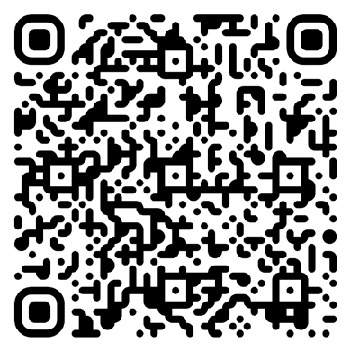

– ГО «Юридична сотня» – 0-800-308-100
(з 9 по 20 год, без вихідних).
Безоплатна правова допомога учасникам російсько-української війни та їх родинам


Пам’ятка учасникам російсько-української війни від ГО «Юридична Сотня»

Посилання на першу частину Довідника
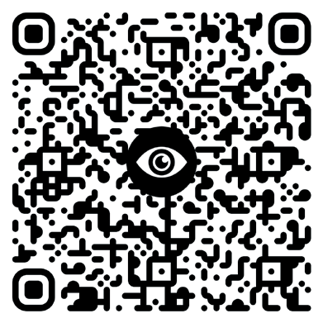

Міжнародний фонд «Відродження» – одна з найбільших благодійних фундацій в Україні, що з 1990-го року допомагає розвивати в Україні відкрите суспільство на основі демократичних цінностей. За час своєї діяльності Фонд підтримав близько 20 тисяч проектів на суму понад 350 мільйонів доларів США.

Європейський Союз складається з 27 держав-членів та їхніх народів. Це унікальне політичне та економічне партнерство, засноване на цінностях поваги до людської гідності, свободи, рівності, верховенства права і прав людини. Понад п’ятдесят років знадобилось для створення зони миру, демократії, стабільності і процвітання на нашому континенті. Водночас нам вдалось зберегти культурне розмаїття, толерантність і свободу особистості. ЄС налаштований поділитись своїми цінностями та досягненнями з країнами-сусідами ЄС, їхніми народами, та з народами з-поза їхніх меж.

Центр реадаптації та реабілітації
«ЯРМІЗ»
Провулок Музейний, 6, м. Київ
+380 738 911 450
info@yarmiz.org.ua


